МУНИЦИПАЛЬНОЕ
ОБЩЕОБРАЗОВАТЕЛЬНОЕ
УЧРЕЖДЕНИЕ
СРЕДНЯЯ
ОБЩЕОБРАЗОВАТЕЛЬНАЯ
ШКОЛА №1

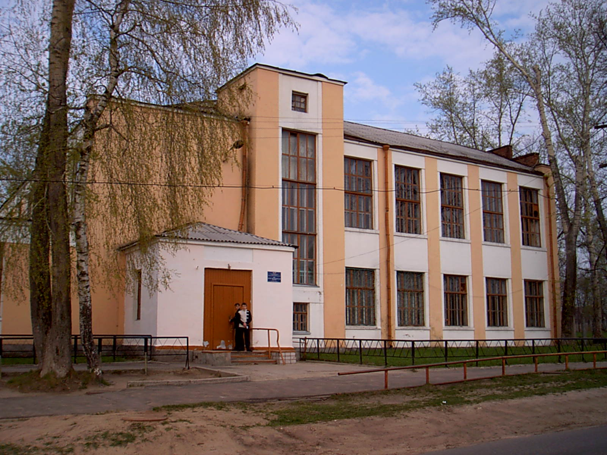

Школа основана в 1931 году

* Московская область, г. Озеры, пл. Карла Маркса, дом 57

' телефоны: 2-10-31, 2 -32-00 , 2-13-45 (филиал)
сайт www.ozerysoshone.narod.ru электронная почта ozerysoshone@ yandex.ru
2011г.

Публичный доклад
по итогам учебно-воспитательной работы
за 2010-2011 учебный год

Публичный доклад предназначен для информирования родителей обучающихся,
Учредителя, социальных партнеров с целью общественной поддержки в решении общешкольных задач

Содержание

- Общая характеристика школы

- Характеристика образовательных услуг

- Условия обучения

- Использование Интернета по предметам

- Кадровый потенциал

- Управление учреждением. Партнерство.

- Результаты образовательной деятельности

- Результаты независимой оценки.

- Работа с талантливой молодежью

- Воспитательная работа

- Основные направления развития школы

на 2011 – 2012 учебный год

- Общая характеристика школы
Муниципальное общеобразовательное учреждение средняя общеобразо-вательная школа №1 состоит из 2-х зданий (основного и филиала), расположенных в 100 м друг от друга, рельеф местности ровный, прилега-ющих лесных массивов нет. Территория огорожена. В 150 метрах от зданий школы проходит автомагистраль Коломна – Озеры, в 500м от филиала - железнодорожная магистраль Голутвин –Озеры.
Средняя школа была построена в 1931 году. Руководил ее строительством мастер Прошин из организации «Коломенский строитель». Первым директором был М.И. Воробьев. С благодарностью выпускники школы вспоминают своих учителей, среди которых было много талантливых лич-ностей. Это учителя русского языка Е.А. Арбеков, В.Е.Ермилова; учителя физики М.Ф.Калашников, К.П.Усенков; учитель химии Г.В. Соболев, учитель
французского языка Е.В.Григорьев. В школе работало несколько поколений семьи Беневоленских. В годы войны ушли вместе со своими учениками на фронт и не вернулись учителя А.Г. Агафонов, Н.М. Еловский, И.Л. Мелёхин, В.И. Никитин, К.Ф. Токарев, И.К. Чернов. Немало и выпускников школы осталось на фронтах войны. С 1957г. По 1986 г. руководил школой В.Л.Бураков, награжденный знаком «Отличник народного просвещения». Менялись ученики, несколько поколений выросло на его глазах, всех он провожал в большую жизнь. Он воспитывал не только учеников, но и сплоченный, дружный, работоспособный коллектив. Поистине гордостью школы была Л.М. Сурмилло, заслуженный учитель РСФСР, бессменный завуч (в течение 22лет) и преподаватель химии. Школа дала путевку в жизнь более чем 5000 своих выпускников. Учениками нашей школы были концерт-мейстер Самарского театра оперы и балета Г.В. Черкасов, инженер-химик Л.В. Бирюкова, кандидат химических наук И. Смирнова, генерал – майор авиации В.В.Пастухов, поэт, член совета Московских литературных объе-динений Ю.В.Мещерин; погибшие при исполнении воинского долга в Аф-ганистане старший лейтенант артиллерийской разведгруппы Ю.Г.Сергеев и полковник В.Н.Коршунов; погибший во время маневров «Океан» в Северной Атлантике старший матрос атомной подводной лодки «К-8» Е.В.Паньков.
В настоящее время педагогический коллектив школы стремится не только сохранить лучшие традиции школы, но и преумножить их.
С 1996г. школа была дважды переименована:
- Муниципальная общеобразовательная средняя школа №1(свидетельст-во о государственной регистрации №159 от 15.03.1996);
- Муниципальное общеобразовательное учреждение средняя общеобра-зовательная школа № 1 (свидетельство о государственной регистрации юридического лица №493 от 27.11.2000).
Деятельность МОУ средней общеобразовательной школы № 1 осуществля-ется на основании следующих документов:
- Устав (новая редакция) – 2008 г.
- Свидетельство о государственной регистрации права от 29.10.2010г.
- Свидетельство о государственной аккредитации рег.№ 0123
от 22.01.2010 до 22.01.2015 Серия АА №152057
- Лицензия Серия РО №015788 рег. № 65825 от 25.11.2010 до 25.11.2015
- Локальные акты.
Миссия школы:
Создание условий для реализации склонностей и способностей учащихся, развития их познавательных интересов, формирования гражданской пози-ции; развитие устойчивой мотивации учащихся к исследовательской деятельности; реализация идеи о системообразующей роли культуротворче-ской среды в организации учебно – воспитательного процесса как неотъем-лемой части личностно – ориентированного обучения, сущностью которого являются индивидуализация и дифференциация; оптимизация учебно - воспитательного процесса посредством деятельности школьного творческого лингвистического объединения «Центр развития языка».
Программа развития.
В 2000 г. была разработана и затем реализована программа развития школы, главной целью которой было создание условий для получения школьниками качественного образования.
В 2007г была принята программа развития школы, включающая создание на базе школы творческое лингвистическое объединение «Центр развития языка». Создание «Центра развития языка» - это стремление достичь гармонии между учебными дисциплинами разных циклов – технического, естественно – научного, гуманитарного; организация таких условий обучения, воспитания и развития, которые бы в оптимальной степени способствовали овладению культурными ценностями человечества, научили бы ребенка культуре собственной жизнедеятельности, познания всех сфер и областей культурной жизни, культуры труда, профессионализма.
В 2011 г. была разработана и затем принята программа развития школы, главной задачей которой является реализация новой образовательной инициативы «Наша новая школа», создание условий для внедрения ФГОС, получения школьниками качественного образования.

Основные направления развития:
- Совершенствование системного подхода к организации учебно – воспитательного процесса в школе. Повышение эффективности управления.
- Повышение квалификации учителей школы. Участие школьных методических объединений и творческих педагогических групп в районных и областных мероприятиях.
- Развитие системы обеспечения качества образовательных услуг.
- Воспитание гражданской позиции, патриотизма, национального
самосознания и интернационализма учащихся.
- Усиление культурологического аспекта через школьное творческое лингвистическое объединение «Центр развития языка», который призван способствовать реализации сознательно – коммуникативного принципа обучения русскому языку, иностранным языкам (французскому, английскому, немецкому), успешному формированию практических речевых умений учащихся, приобщения их к мировой культуре.
- Воспитание нравственности, создание пространства для развития личности в рамках подсистемы «Творчество юных» при опоре на различные виды творческой деятельности.
- Активизация спортивно – оздоровительной работы, профилактика вредных привычек, пропаганда здорового образа жизни.
- Повышение культурно – оздоровительного и интеллектуального уровня учащихся.

Обобщенные данные по месту жительства обучающихся

Создан банк данных о детях, проживающих на микроучастке, закрепленном за школой. Так как очень мало семей, в которых есть дети школьного возраста, большую часть обучающихся (64%) составляют дети, проживающие на других территориях города и района.

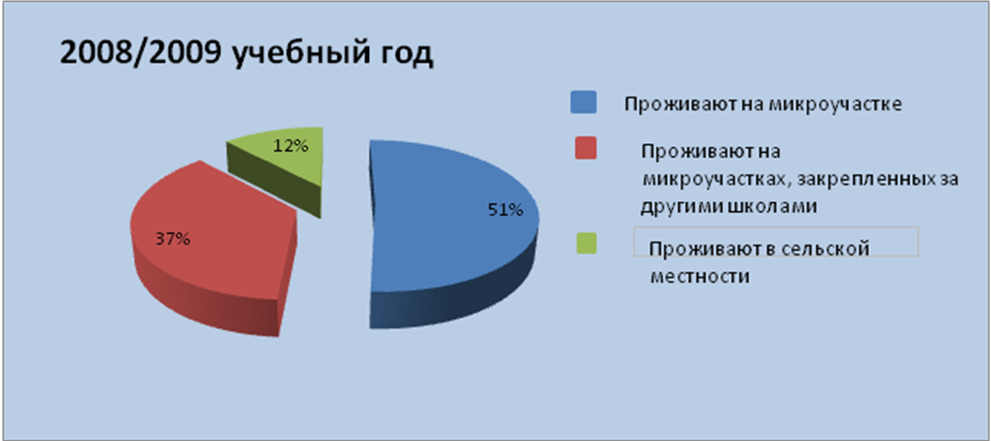 | 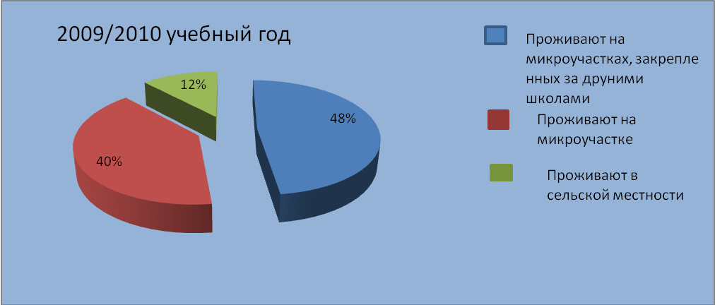
Судя по указанным в таблице данным, авторитет школы растёт, количество желающих учиться в ней увеличивается. Многие родители будущих первоклассников подают заявление в школу за 1-2 года до начала обучения.

Состав обучающихся

Состав обучающихся

В 2010-2011 учебном году было организовано 15 классов, в которых обучалось 348 человек, из них в 1-4 – 119, 5-9 – 185, 10-11 – 44 обучающихся. По сравнению с 2009-2010 учебным годом сократилось количество классов, количество учащихся в 10-11 классах(табл1).
табл.1 табл.2
В связи с изменением демографической ситуации в районе средняя наполняемость 1-4, 5-9 классов постепенно повышается. Всего по школе средняя наполняемость классов - 23,2 обучающихся. ( В 2008 – 2009 учебном году средняя наполняемость классов -21,1;в 2009 – 2010 учебном году средняя наполняемость классов - 22, из них : в 1-4 классах –23,8; в 5- 9 классах -23,1; в 10 – 11 классах – 22 (табл.2.См.выше).

Национальный состав обучающихся
№ п/п | Национальность | 2008 – 2009  Количество детей  всего - 339 |  | 2009 – 2010  Количество детей всего -354 |  | 2010 – 2011  Количество детей всего -344
№ п/п | Национальность | Количество  детей | В % | Количество  детей | В % | Количество  детей | В %
1 | Русские | 317 | 93,5% | 323 | 91% | 314 | 91%
2 | Украинцы | 4 | 1,2% | 1 | 0,3% | 2 | 0,5%
3 | Белорусы | 1 | 0,3% | 3 | 0,8% | 3 | 1%
4 | Армяне | 8 | 2,4% | 8 | 2,3% | 7 | 2%
5 | Киргизы | 9 | 2,6% | 7 | 2,1% | 7 | 2%
6 | Молдаване |  |  | 8 | 2,3% | 6 | 1,5%
7 | Ингуши |  |  | 2 | 0,6% | 3 | 1%
8 | Корейцы |  |  | 1 | 0,3% | - | -
9 | Грузины |  |  | 1 | 0,3% | 1 | 0,5%
10 | Таджики |  |  |  |  | 1 | 0,5%
Анализируя национальный состав обучающихся, следует отметить, что большинство из них- русские (но количество русских семей постепенно уменьшается : 2007-2008 учебный год- 94,6%; 2008-2009 учебный год –
93,5 %. С 2009-2010 учебного года - 91 %).
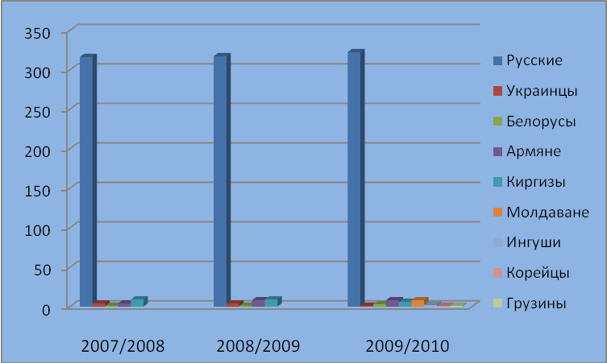
Проблема в том, что дети, приехавшие из Таджикистана, Ингушетии плохо владеют русским языком и поэтому испытывают определённые трудности при обучении, общении друг с другом, учителями.
Для них предусмотрен дифференцированный подход в обучении на уроках и во внеклассной работе в рамках деятельности школьного творческого лингвистического объединения «Центр развития языка».

Состав обучающихся по социальным особенностям семей

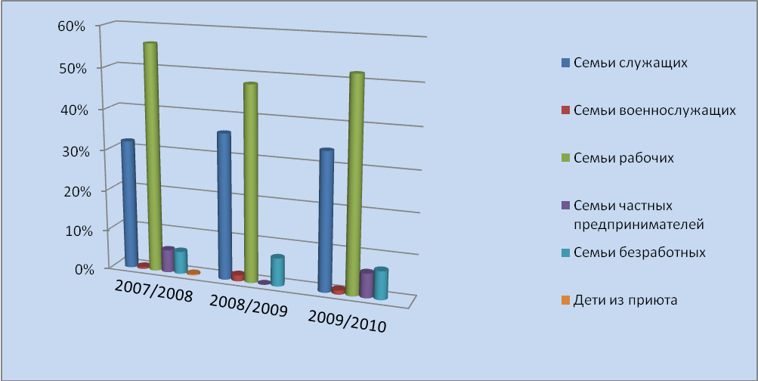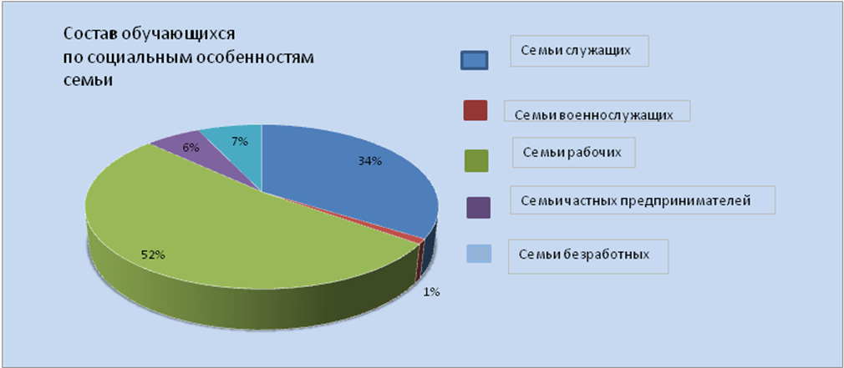
В школе обучаются дети в основном из семей рабочих и служащих (84,5%) со средним и среднеспециальным образованием, с низкими доходами.

В школе обучаются дети в основном из семей рабочих и служащих (84,5%) со средним и среднеспециальным образованием, с низкими доходами.
Социальный паспорт
 | 2008/2009  учебный год | 2009/2010  учебный год | 2010/2011  учебный год
Всего детей в школе | 339 | 354 | 348
Учащиеся группы риска:  - в том числе на учете в ОДН/ОВД  - в том числе на учете в КДН | 25  14  12 | 33  21  21 | 22  22  18
Учащихся инвалидов | 4 | 8 | 10
Семей социального риска  - в них детей | 12  19 | 16  29 | 11  26
Семей, зарегистрированных в КДН | 8 | 9 | 5
Многодетных семей  -в них детей | 26  44 | 19  63 | 21  77
Малообеспеченных семей  - в них детей | 36  41 | 37  42 | 14  41
Опекаемых семей  - в них детей | 7  7 | 7  7 | 6  6
С каждым годом увеличивается количество учащихся из неполных, матери-ально не обеспеченных семей. Увеличилось количество семей социального риска. В течение учебного года велась активная профилактическая работа, индивидуальные консультации с данной категорией семей. Создан банк данных по всем категориям семей, нуждающихся в социальной защите.
( В таблице указано количество учащихся).

- Характеристика образовательных услуг.
Учебный план. Режим обучения.
Коллектив школы ставил перед собой задачи:
- создать систему для представления всем обучающимся одинаковых возможностей,
- обеспечить индивидуальный подход и к перспективным обучающимся, и к детям с трудностями в обучении,
- продолжить работу по созданию условий для становления и развития профессиональной компетенции педагогических работников на основе выявления их индивидуальных способностей и склонностей.
Для реализации концепции школы разрабатывались программы, учебные тексты, методические материалы и пособия, позволяющие организо-вать самостоятельную учебную деятельность обучающихся; создать информа-ционную среду школы, включающую необходимые компоненты.
В учебном плане школы предусматривались принципы дифференциации и вариативности в соответствии со стандартами образования, а также увеличение количества часов за счет школьного компонента. Учащиеся начальной школы, начиная со 2-ого класса, изучают иностранные языки (немецкий, французский, английский).
В связи с деятельностью школьного творческого лингвистического объединения «Центр развития языка» на базе школы предусмотрено увеличение часов на изучение русского языка и литературы, иностранного языка, обществознания (включая экономику и право) за счет компонента учреждения. Введены следующие учебные предметы:
- информатика с 5-го класса;
- 3-й час физкультуры в 5-м классе;
- МХК в 6-х - 8-х, 10-х- 11-х классах;
- Духовное краеведение Подмосковья в 9-ых классах;
- ОБЖ в 5-х -11-х классах
Организована предпрофильная подготовка - в 9б классе, профильная –
в 11а классе; в 10-11 классах работали факультативы по общество-знанию, русскому языку, математике, химии, биологии; элективные курсы в 11классе по обществознанию, иностранному языку, русскому языку, математике. В течение последних 3-х лет еженедельно с сентября по май на базе филиала школы осуществляется подготовка будущих первоклассников, что позволяет учащимся 1-х классов положительно воспринимать учебно – воспитательный процесс.
Платных услуг нет.
Учебный план школы реализован, программа выполнена, преемственность между ступенями и классами обеспечена.
Осуществлена реализация режима работы: школа работала по 5-ти дневной рабочей неделе для учащихся 1-4 классов (продолжительность урока - 40 минут); по 6-ти дневной рабочей неделе для учащихся 5-11 классов (продол-жительность урока - 45 минут). В филиале школы учащиеся 1-4 классов обучались в первую смену, во вторую - 3 группы продленного дня, были организованы кружковые занятия. В основном здании школы обучались учащиеся 5-11 классов: в первую смену 8 классов, во вторую смену - 2 (6а, 7а классы), 1 группа продленного дня.
В течение учебного года все учащиеся были обеспечены бесплатным горячим питанием. Систематически проводилась проверка санитарно- гигиенических условий для школьников. Температурный режим соответствовал норме.
- Условия обучения
Приоритетным направлением в области организации условий безопасности школа считает совокупность мероприятий образовательного, просветительного, административно-хозяйственного и охранного характера с обязательной организацией мониторинга.
Ежемесячно проводились тренировочные эвакуации согласно графику, инструктажи с техническим персоналом, педагогическим коллективом и учащимися по пожарной безопасности, антитеррору, правилам дорожного движения, правилам личной безопасности на пути: «дом-школа», «школа-дом», правилам безопасного обращения с бытовым газом, правилам поведения и действиям в ЧС, мерам по предупреждению криминогенных ситуаций на улицах города,. Организовано сотрудничество с ГИБДД, МЧС, ОВД, ОГПН по Озерскому району.
Имеется охранная сигнализация, работают «тревожная кнопка», пожарная сигнализация, автоматическая система оповещения (КТС, АПС).Установлены двери с домофоном и видеонаблюдением, на пришкольной территории спилены все ветхие деревья.
Материальная база кабинетов позволила содействовать развитию позна-вательного и творческого потенциала учащихся, использовать новые инфор-мационные технологии и оптимально сочетать их на уроках и во внеклассной работе, систематизировать работу с учащимися с разной мотивацией. Установлен интернет в библиотеке школы, что способствует качеству самостоятельной подготовки учащихся к урокам.
Все школьники полностью обеспечены учебниками
и учебной литературой
(в библиотеке школы имеется 7230 учебных пособий).
Общий фонд -10735 книг, укомплектованность - 87%.

На пришкольной территории оборудованы спортивные площадки перед основным зданием и филиалом школы, на которых предусмотрены баскетбольная и волейбольная площадки, зона для занятий легкой атлетикой, футболом. Учащиеся школы имеют возможность заниматься на свежем воздухе не только на уроках физкультуры, но и играть на пришкольной территории в свободное от уроков время, участвовать в спортивных мероприятиях.
- Использование Интернет – ресурсов.
Систематическое использование Интернета, применение технологий личностно- ориентированного обучения с опорой на интеграцию, использова-ние здоровьесберегающих технологий, выделение нового метода – видео-метода обучения, мультимедийных уроков по всем предметам - все это значи-тельно повлияло на качество образовательной подготовки учащихся, повыси-ло уровень профессионализма каждого учителя и качество учебно- воспитательного процесса в целом.
Учителя прошли курсовую подготовку(38%) и работают с использованием информационных технологий (69%). В течение года они участвовали в мероприятиях по диссеминации опыта работы: проводили открытые уроки, круглые столы, мастер- классы, районные конференции и семинары, открытые заседания методических объединений, практикумы.
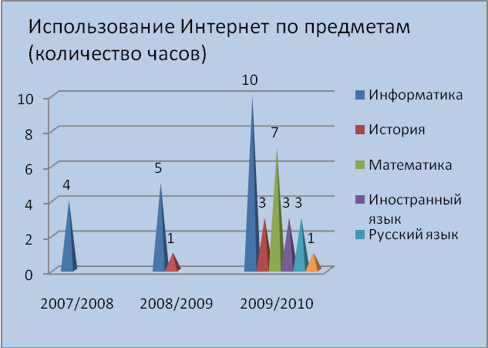
Количество выхода в Интернет за последние 3 года увеличилось в 8 раз.
Следует отметить, что не во всех кабинетах имеется достаточное оснащение стационарными мульти-медийными средствами обучения, недостаточно компьютеров (32) с комплексным обеспечением, имеется необходимость в более полном использовании Интернет- ресурсов.

- Кадровый потенциал
В школе работает 24 учителя, из них 33% пенсионного возраста. Педагогический коллектив школы отличается стабильностью кадров.
 | 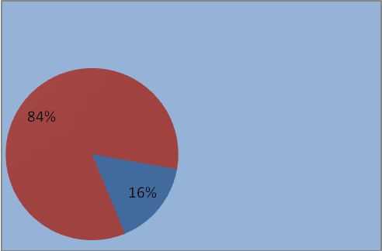  Большинство учителей(84%)-женщины. | 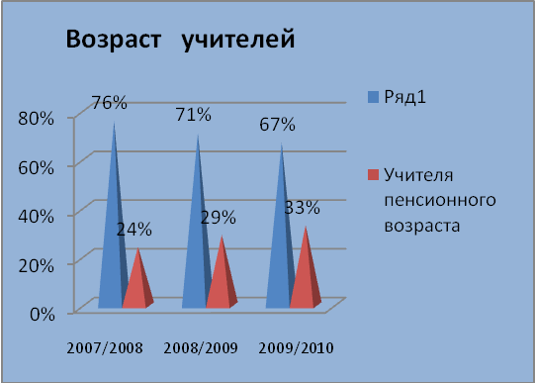

Высшее образование имеют 88% учителей, 19 учителей работают более 20 лет, 5 учителей – от 1 года до 5 лет

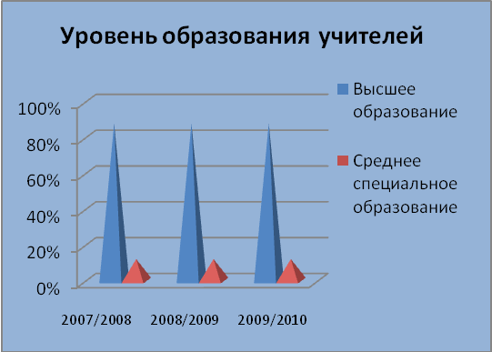

Количество учащихся на 1 учителя уменьшилось:
2008 – 2009 учебный год -14,1человек;
2009 – 2010 учебный год -14,6 человек, 2010-2011 учебный год – 14,3 человек.
Учителя - предметники – это специалисты в большинстве своем с высшей (55,9%) и первой (29,5%) квалификационной категорией, которые правильно понимают задачи образования, постоянно повышают свое профессиональное мастерство.
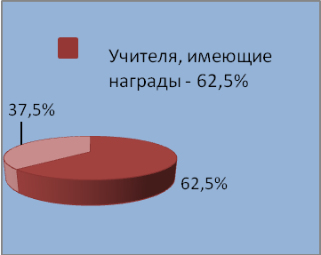 | 62,5% учителей имеют звания и награды, среди них:  «Отличник народного просвещения» - 2  - В.М. Бирюкова, заместитель директора по учебно-воспитательной работе, учитель французского языка  - Л.И. Кочергина, учитель географии  «Почетный работник общего образования РФ» - 4  - В.Е. Панкратова, учитель химии  - С.А. Савина, учитель начальных классов  - В.Г. Орлова, учитель иностранного языка  - Г.П. Третьякова, учитель начальных классов  «Заслуженный работник образования Московской области» - 1  - Т.И. Гребенькова, учитель истории и обществознания.
В школе сложилась определённая система повышения квалификации педагогических кадров в рамках модернизации образования и реализации национальной образовательной инициативы «Наша новая школа». Создан персонифицированный банк данных повышения квалификации всех категорий педагогических работников. Систематически проводится мониторинг прохождения курсов в региональной сети повышения квалификации на базе ПАПО, МГОСГИ, АСОУ, РМИЦ (г. Кашира), МГОУ (г. Москва). Педагогические работники и администрация школы неодно-кратно выезжали на областные и региональные семинары с целью совершенствования профессиональной компетенции в области реализации новых требований к аттестации и проведению ЕГЭ и ГИА. В межкурсовой период методической службой школы оказывалась методическая поддержка и помощь в преодолении методических затруднений, подготовке презентаций, творческих работ по самообразованию. Обобщён опыт учителя русского языка и литературы И.Н.Фроловой и И.Е.Гормылёвой, учителя математики. В системе методической работы, ВШК отслеживается эффективность применения знаний, полученных на курсах в практической деятельности педагогов. Особое значение приобрели знания о новом Положении СанПина, изучены требования ФГОС нового поколения.
В диаграмме повышения квалификации, данной ниже, наблюдается позитивная динамика в заинтересованности педагогов в повышении профессионального уровня. По итогам опроса все педагоги считают курсы актуальными, информационно наполненными.
В основу работы педагогического коллектива школы в 2010-2011 учебном году были положены направления, связанные с реализацией приоритетного национального проекта «Образование». Итоги деятельности каждого педагога отражаются в карте успешности, которая ведется с 2004 года. Ежегодно про-водятся общешкольные педагогические чтения под общим названием: «От традиционной педагогики к педагогике взаимодействий», где рассматривают-ся не только теоретические вопросы, но и характеризуются проблемы, затрудняющие переход к новому качеству образования, даются критерии качества и способы их достижения. Инновационная деятельность осущест-вляется в рамках предпрофильного и профильного обучения, а также работы школьного творческого лингвистического объединения «Центр развития языка», миссия которого состоит в необходимости приобщения учащихся к мировой культуре, развитии иноязычной компетенции, усилении значимос-ти русского языка и литературы, общественных дисциплин. Успешно работа-ют предметные, творческие кружки, элективные и факультативные курсы «Развитие речи. Русский речевой этикет»; «Написание сочинений разных жанров»; «Человек и право»; «Деловой английский»; «Деловой французский»; «Решение нестандартных задач. Приемы и методы их решения»). Наблюдается интерес детей к занятиям исследовательской и проектной работой, растет количественный и качественный состав участников школьных научно-практических конференций, повысилась успеваемость, совершенст-вуется методика преподавания. В районом конкурсе «Педагог года -2011» приняла участие педагог-психолог Кузьмина Н.И.
В 2010 – 2011учебном году завершили свою трудовую деятельность учитель начальных классов Г.П.Третьякова, учитель истории и обществозна-ния, МХК Т.И.Гребенькова, преподаватель – организатор ОБЖ Л.П.Осиюк.
- Управление учреждением. Партнерство.
Административное управление осуществляют директор школы и его замес-тители, основной функцией которых является координация усилий всех участ-ников образовательного процесса через методический совет школы, педагоги-ческий совет, общешкольный родительский комитет, Управляющий Совет. С сентября 2007г. действует Управляющий Совет (Положение об Управляющем Совете МОУ СОШ № 1 от 26.09.2007, приказ № 45 от 26.09.2007), в состав которого вошли представители педагогического коллектива, учащихся, родителей, общественности. Заседания Управляющего Совета и общешкольного родительского комитета проходят поочередно 4 раза в год. Под руководством Методического совета школы разрабатываются рабочие программы по общеобразовательным предметам, комплексные мероприятия для 1-11 классов: интеллектуальный марафон «Путь к Олимпу», «Ученик года»; для учителей - «Учитель года», конкурсы на лучшую разработку урока «Урок года», обобщение опыта работы, публикация творческих работ учителей на сайте школы.
7.Результаты образовательной деятельности
Для определения результатов образовательной деятельности разработаны циклограммы административного контроля. В течение года в соответствии с графиком проведения контрольных и практических работ для получения объективных данных о состоянии усвоения программного материала по предметам, качества обученности, а также выявления затруднений и своевременного их устранения были проведены диагностические, контроль-ные работы, срезы знаний, зачетная неделя, итоговые административные работы ( октябрь, декабрь, февраль, апрель, май).
Анализируя качество образовательных результатов, следует отметить, что за последние 3 года(см.таблицы выше) отсутствует устойчивая положительная динамика качества знаний по основным предметам ,что связывается с проблемами мотивации. Имеется группа учащихся, которые не готовы к самостоятельной мыслительной деятельности, напряжённому интеллектуаль-ному труду, испытывают трудности в освоении программы по предметам (8,9 классы), имели место пропуски занятий, социальные проблемы, проблемы с дисциплиной, а также психологические проблемы подросткового периода. Увеличение количества учащихся в 5-9 классах не способствует повыше-нию качества обучения; снижает качество обучения увеличение количества учащихся, плохо владеющих русским языком; уменьшение интереса учащихся к чтению; увлечение компьютерными играми и мобильными телефонами. Отмечается динамика в начальных классах в течение года. Качество знаний по предметам увеличилось. По русскому языку с 65,9% до 70,3%;по математике с 72,4% до 80,4%; по чтению с 89,1% до 92,7 %.
Проблема преемственности при переходе из начального звена в среднее решена положительно. Количество учащихся 5-х классов, подтвердивших хорошие и отличные оценки за курс начальной школы по итогам обучения в 5 классе , -21 чел. По русскому-24 ,по математике-25. Отмечается качественная подготовка выпускников учителя начальных классов Савиной С.А., классных руководителей 5-х классов Гормылёвой И.Е. и Кузьминой Н.И. Результаты административных контрольных работ выпускников начальной школы (4а класс, учитель Третьякова Г.П. ) следующие. Из 22 учащихся получили «4» и «5» по русскому языку-15 , по математике-16.Отрицательных результатов нет. Средний балл по русскому языку-3,7, по математике-3,9 балла. Лучшие результаты имеют учащиеся 4- 6 классов ( качество знаний по русскому языку и математике от 57 до 68 % и выше; в 8-х в пределах 50%-54%; в старших классах: 54- 59%; в выпускных классах 9а,9б контрольные с результатом 50-52% , отрицательные оценки по результатам контрольных работ получали около10% учащихся. Диагностические работы в конце года показали, что учителя провели большую работу по ликвидации пробелов в знаниях. Систематически проводились дополнительные занятия, индивидуальные консультации, домашние дифференцированные работы. Отработана система повторения. Проведены обобщающие уроки, зачёты, знания детей приведены в систему. Все учащиеся 9, 11 классов были допущены к итоговой аттестации (ГИА, ЕГЭ), прошли её успешно. Экзамены в 9 классах в традиционной форме показали удовлетворительные результаты. Все выпускники 9 классов подтвердили годовые результаты. Многие повысили свои оценки. Отмечается хорошая подготовка по иностранному языку ( учителя ОрловаВ.Г. Сошина Т.А., Мнеян А. О., Бирюкова В.М.), биологии (учитель О.Ю.Жуйкова).
По результатам анализа данных внутришкольного контроля по итогам каждой четверти и в конце года мы имели объективную картину состояния качества обученности, определяли пути дальнейшей работы по совершенствованию знаний учащихся, принимали управленческие решения.
Таким образом, 2010-2011учебный год завершен успешно, успеваемость за год составила 100%, то есть все обучающиеся овладели государственными стандартами по предметам.
 | 2008 – 2009уч.г. | 2009 – 2010уч.г. | 2010 – 2011уч.г.
Количество учащихся на начало года | 336 | 348 | 348
Количество учащихся на конец года | 339 | 352 | 344
Отсев |  |  | 3 (МОУ ВСОШ) по решению КДН
Успевают % | 100% | 99,4% | 100%
Не успевают | 0 | 2 | 0
Отличники | 36 - 11,55% | 31 - 9,5% | 32- 10,7%
Качество знаний  (на «4» и «5») | 92- 29,2% | 99- 30,5% | 94- 31,5%
По русскому языку | 190- 60,5% | 181- 55,6% | 169- 56,7%
По математике | 182- 58% | 187- 57,5% | 174- 58,3%
Качество знаний  ( общий показатель) | 40,7% | 40% | 42,3%
Медалисты | 4 | 5 | 0
Золото | Костяшкина Е.  Сокол П. | Вековищева А.  Новиков И.  Марков С.  Тихонова О. | 0
Серебро | Серёженкова Е.  Коротаева Е. | Полтораков О. | 0
Как видно из данных, имеется стабильность - 100% успеваемость, качество знаний по математике удерживается, имеется положительная динамика качества по общим показателям, возросло количество учащихся – отличников по сравнению с прошлым годом.
В 11 классе заметен рост качества знаний с 43% до 55%, что объясняется кропотливой работой опытных учителей – предметников, аналитической системной работой классного руководителя. По результатам учебного года 10 из 18 выпускников 11 класса получили аттестат о среднем (полном) общем образовании без «3».
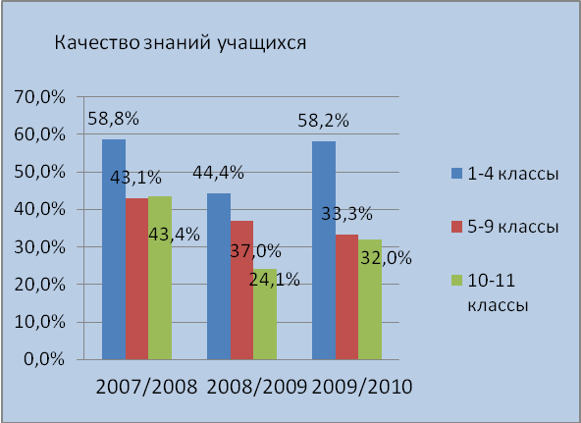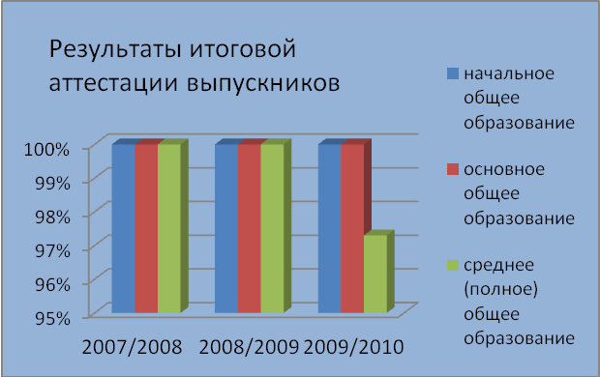
Результаты итоговой аттестации выпускников 4,9 классов остаются стабиль
ными на протяжении 3-х лет (100%). В 2010/2011 учебном году по резуль-татам ЕГЭ все выпускники 11 класса набрали минимальное количество баллов ( и выше) по русскому языку и математике.

8.Результаты независимой оценки

Особое место в деятельности педагогического коллектива отводилось методике подготовки выпускников к ЕГЭ и ГИА в новой форме. Сосредоточены усилия на создание научной базы знаний у учащихся для успешной подготовки к экзаменам и продолжению образования в ВУЗах по избранной специальности. С этой целью в начале года был разработан план организационно- педагогических мероприятий и алгоритм контроля подготовительной работы с учащимися, учителями, родителями 9 и 11 классов совместно с педагогом – психологом, разработаны элективные и факультативные курсы. Из 48 выпускников 9 классов успешно прошли государственную итоговую аттестацию 48 человек; из 18 выпускников 11 классов-18.
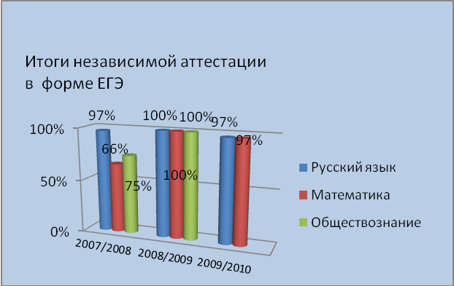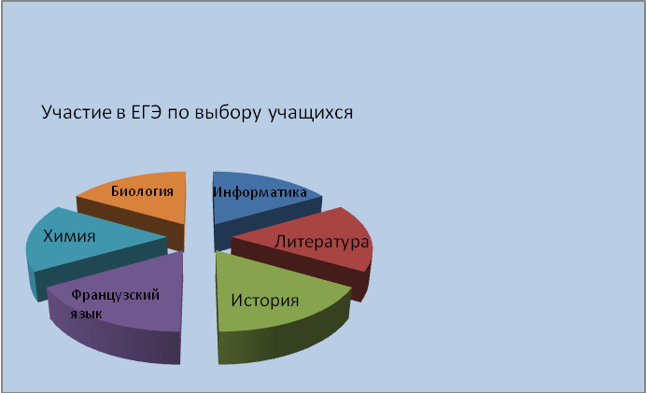

При выборе экзамена по общеобразовательным предметам выпускники предпочли литературу, французский язык, историю, биологию, химию, информатику.
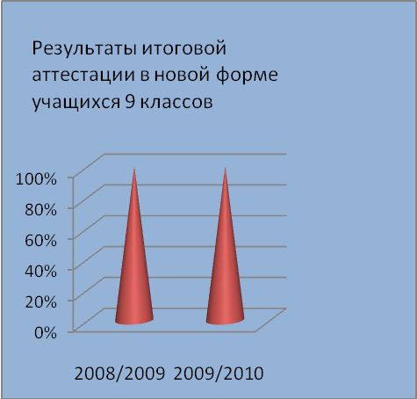
Итоговая аттестация в новой форме по русскому языку и математике выпускников 9-х классов проводится в течение 3-х последних лет.
Все экзаменующиеся с работой справились. Результат-100%.

Таблица результатов итоговой аттестации
в форме ЕГЭ выпускников 11 классов МОУ СОШ № 1
1.Русский язык
Год | 2009 | 2010 | 2011
Кол-во выпускников | 21 | 38 | 18 (ГВЭ-1)
Допущены | 21 | 37 | 18
Сдали | 21 | 36 | 18
Средний балл | 53,6 | 52 | 52
Максимальный балл | 82 | 72  с высоким баллом от 70 и выше  - 3 выпускника | 69
Минимальный балл | 39 | 37 | 39
Учитель, преподающий предмет | Иванова В.П. | Фролова И.Н. | Иванова В.П.
2.Математика
Год | 2009 | 2010 | 2011
Кол-во выпускников | 21 | 38 | 18 (ГВЭ-1)
Допущены | 21 | 37 | 18
Сдали | 21 | 36 | 18
Средний балл | 45,6 | 41,13 | 43,7
Максимальный балл | 64 | 69 | 66
Минимальный балл | 38 | 21 | 24
Учитель, преподающий предмет | Сащихина Е.А. | Гормылёва И.Е.  Сашихина Е.А. | Гормылёва И.Е.

9.Работа с талантливой молодёжью
В образовательном пространстве школы сложилась система работы по выявлению и поддержке учащихся высокой мотивации, способных и одарённых детей. Одним из приоритетных направлений в деятельности педагогического коллектива является создание условий для развития личности каждого, внимание к внутреннему миру ребёнка, интересам и потребностям, к творчеству, формированию практических исследовательских навыков. Продолжена работа по программе «Одарённые дети», которая организована по секциям: «Робинзоны» (естественные дисциплины), «Искатели» ( история, литература), «Эврика»( иностранный язык). Учащиеся принимали активное участие в районном конкурсе ученических проектов «Шаг в науку», во всероссийском конкурсе «Мир глазами ребёнка»:
- Цепилов А. ,9 б-«Математика в моей жизни»(призёр)
- «Симметрия» (Грамота за практическую направленность)
- Алексеев О.,9 б- «Различные способы решения квадратных уравнений» (Грамота за творческий подход)
- Кротова Е.,10а-«Знаки Зодиака на координатной плоскости» (Сертификат)
- Вековищева О.,10а-«Золотое сечение в архитектуре г.Озёры» (Грамота за практическую направленность)
- Сизов В., 11 а-«Многогранники»
- Егоров Ф.,5 а -«Бенефис дробей»
- Орлова В.,9б -«В любви и в слове –правда -мой закон. Сонеты Шекспира»
- Щербо А.,10а - «Мода и здоровье».
- Митрофанова В.,10а - «Экология – проблема нравственная»
- Щербо А.,10а - «Губя природу , человек губит своё будущее».

В школьных и районных олимпиадах участвовало 69 % учащихся.
Результаты школьных олимпиад
Предмет | Кол-во участников | Победители | Призёры | ФИО  учителя
Английский | 12 | 1 (Кротова Е.) | 11 | Мнеян А.О., СошинаТ.А.
Биология | 19 | 4 | 6 | Жуйкова О.Ю.
География | 43 | 3 | 10 | Кочергина Л.И.
Информатика
История | 45 | 6 | 11 | Гребенькова, ЕрастоваН.С.
Литература | 97 | 10 | 15 | Фролова И.Н.  Сошина Н.Н. Иванова В.П.
Математика | 68 | 9 | 17 | ГормылёваИ.Е. . Сащихина Е.А.
Немецкий | 4 | 2 (Щербо А., ЮнисоваЛ.) | 4 | Орлова В.Г.
Французский | 11 | 2 (БеженаруА.  Романова В.) | 5 | ОрловаВ.Г. Бирюкова В.М.
Обществознание | 38 | 5 | 9 | Гребенькова,ТИ ЕрастоваН.С.
ОБЖ | 93 | 7 | 9 | Осиюк Л.П.
Русский | 75 | 9 | 17 | ФроловаИН,  Сошина Н.Н.  ИвановаВП
Технология | 17 | 2 ( Кузичкина К, Орлова В.) | 4 | Жуйкова О.Ю.
Физика | 39 | 3 | 12 | Чернышова Л.В.
Химия | 12 | 3 | 9 | Панкратова В.Е.
Духовное краеведение | 7 | 1(РомашкинаИ) | 2 | Гребенькова Т.И.
МХК | 18 | 3 | 12 | Гребенькова Т.И.
Итого | 611 | 70 | 157
Учитель биологии Жуйкова О.Ю., руководитель НОУ ,представила проектно- исследовательскую работу Цепилова А.(9б класс) «Всегда ли мы правильно питаемся?» на всероссийский фестиваль исследовательских работ «Портфо-лио» (издательский дом «Первое сентября»). Награждена Дипломом.
Цепилов А. награждён Дипломом за представление на фестиваль и второй исследовательской работы по литературе «Житие как жанр древнерусской литературы». Щербо Анна приняла участие районном конкурсе «Ученик года - 2011».
Учащиеся школы участвовали в олимпиадах и творческих конкурсах различного уровня, интеллектуальных международных играх по языкозна-нию, математике, истории и литературы, английскому языку, в предметных зональных олимпиадах на базе ГОУ ВПО «МГОСГИ», в интеллектуальных конкурсах, организованных Центром продуктивного обучения и Центром технологии тестирования Российского оргкомитета РАО (по языкознанию, математике).

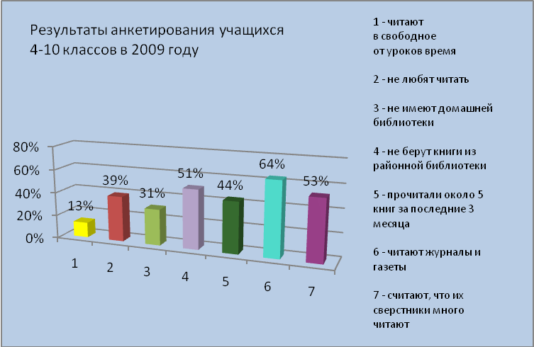
Проблемой до сих пор остается вопрос приобщения детей к чтению. Результаты анкетирова-ния показали, что учащиеся в свободное от уроков время предпочитают просто гулять или смотреть телевизор, играть в компьютерные игры.

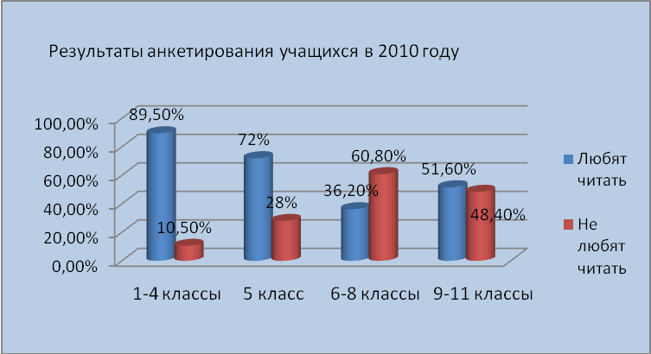
По результатам анкетирования в 2010 г. можно судить о том, что большинство учащихся 10-11 классов всё-таки любят читать. Выбор книг старшеклассниками зависит от той профессии, с которой они намерены связать свою дальнейшую жизнь.

Для создания оптимальной образовательной среды в пределах своих полно-мочий, реализации государственной политики по развитию культуры и языков организовано школьное творческое лингвистическое объединение «Центр развития языка», основные направления внеклассной и внешкольной работы которого: создание объединений по интересам, общество любителей русской словесности; элективные курсы; организация общешкольных и районных мероприятий; организация экскурсий по Озерскому району, Москве, Московской области, России.
В деятельности «Центра развития языка» занято 10 учителей (42% ), из них 70% имеют высшую квалификационную категорию, 10% -первую, 20% -вторую; звания и награды-40%.
В рамках деятельности школьного творческого лингвистического объедине-ния «Центр развития языка» в школе организуются конкурсы, олимпиады, научно-практические конференции, презентации, предметные недели и праздники, викторины и конкурсы знатоков, конкурсы чтецов, сочинений, организуются встречи с носителями немецкого и французского языков. Ежегодно школа принимает участие в областных семинарах по православной культуре. В сборнике «Материалы Московских областных Рождественских образовательных чтений» опубликована статья учителя начальных классов Ларионовой И.Л. « Учитель как личность и профессионал. Опыт работы». Совместно с Центром детского творчества (директор Н.Ю. Лисиенко) прошёл праздник, посвященный Дню славянской письменности и культуры для учащихся и их родителей, общественности. В 2010-2011 учебном году состоялись встречи учителей, учащихся и их родителей с преподавателями и студентами кафедры иностранных языков ГОУ ВПО МГОСГИ. Успешно проведены «Международный день грамотности», «Открытый урок чтения»,общешкольные Лихачевские чтения.

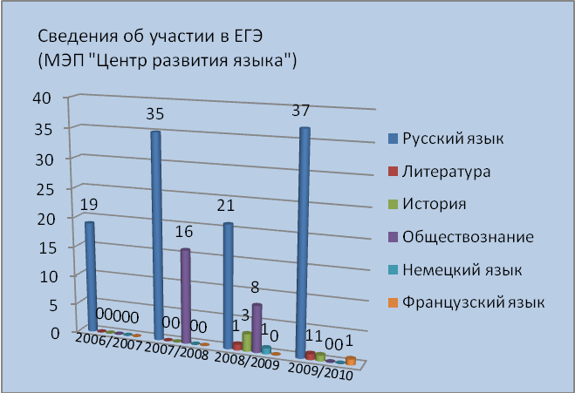
Анализируя учебно-воспитательную деятельность «Центра развития языка», следует отметить участие выпускников в ЕГЭ (выбор предметов). На протяже-нии 3лет выпускники выбирают литературу, историю, иностранный язык.

Работа в рамках поисково- исследовательской и проектной деятельности позволяет учащимся выступать с докладами, рефератами, проектами по ли-тературе, обществознанию, иностранным языкам на школьных и районных ученических научно- практических конференциях. Практической значи-мостью этой работы является заинтересованность учащихся в выборе элективных курсов, интерес к поисково-исследовательской деятельности, к знаниям, выходящим за рамки программы, вкус к самостоятельной работе, желание учиться и продолжать обучение после школы.

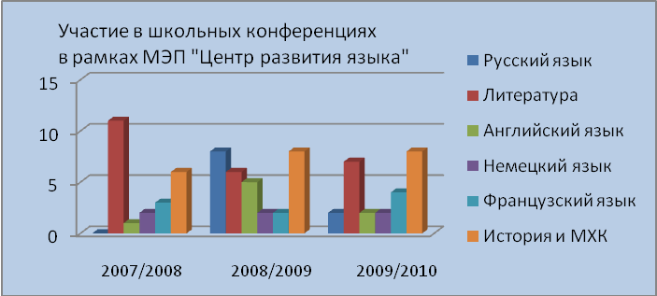
Развиваются традиции проведения научно- практических и лингвистиче- ских конференций учащихся. Значитель-но увеличилось количество участников общешкольных олимпиад, проводимых в рамках «Центра развития языка». (% участников указан в таблице).

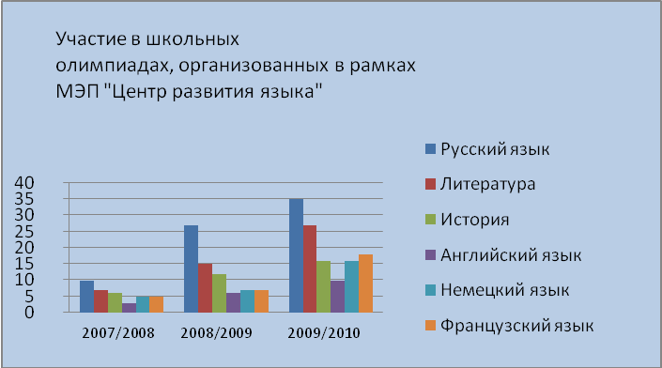

В течение последних 3-х лет учащиеся являлись призерами организованных и проводимых в ГОУ ВПО МО «Коломенский государственный педагогический институт» олимпиад по немецкому языку (О.Тихонова, Е.Костяшкина (2009), А.Щербо(2011г.) учитель В.Г.Орлова), по французскому языку (А.Вековищева (в 2010г.), учитель Т.А.Сошина); А.Беженару (2010,2011гг.) учитель В.Г.Орлова).
Творческая активность учащихся на олимпиадах, творческих конкурсах муниципального и иного уровня.

Уровень | Предмет | Призёры | Победители | ФИО руководителя
Район | Математика  Французскийязык  Немецкий язык Биология  Русский язык  Литература | ЦепиловА.  Беженару А  ЩербоА.  Кузичкина К. ЦепиловА.  -  - | Кузичкина К.  Кузичкина К.  Алексеев О. | Гормылёва И.Е.  Орлова В.Г.  Жуйкорва О.Ю.  Фролова И.Н.  Фролова И.Н.
Регион | Французский язык  Немецкий язык | Беженару А.  Щербо А. |  | Орлова В.Г.
Область |  |  | Алексеев О. | Фролова И.Н.

Творческие конкурсы. Игровые конкурсы

Название конкурса  Кол-во участников | уровень | Призёры | Победители | ФИО руководителя
Русский медвежонок(языкознание)- международный (51) | Район-  Регион- | 3 | 2 | Фролова И.Н.
Кенгуру(матем)- международный (54) | Район  регион |  |  | ГормылёваИ.Е., Сащихина Е.А.,Яшина Е.В.
Английский бульдог- международный( (24) | Район  регион | 3 | 1 | Мнеян А.О  Сошина Т.А.
Золотое руно(история)- международный (47) | Район  регион | 2 | - | ЕрастоваН.С., Гребенькова Т.И.
ИЗО(ФорумАртГород)- международный конкурс детского рисунка (4) | международный | 2  Князев, Волков - | - | Карлов Н.Н.
Несмотря на определённые достижения в данной деятельности, необходимо совершенствовать систему работы с перспективными и творческими детьми, создать более благоприятные условия для развития каждого мотивированного ребёнка.
Школа активно сотрудничает с другими общеобразовательными учреждениями, ежегодно организует семинары для учителей района и общественности. 15 апреля 2011 г. в рамках деятельности «Центра развития языка» состоялся районный семинар в форме Информационного кафе,
в котором приняли участие учителя русского языка и литературы, истории и обществознания, иностранного языка школ Озерского района, методисты ИМЦ Управления образования администрации Озерского муниципального района, представители муниципальных учреждений дополнительного образования, общественных организаций, СМИ. Учителя иностранного языка школы провели интегрированный мастер- класс на 3-х языках, а учащиеся продемонстрировали хорошее владение иноязычной речью на практике. На семинаре были намечены мероприятия, которые пройдут в рамках школьного творческого лингвистического объединения «Центр развития языка» в 2011-2012 учебном году:
- Конкурс творческих работ и конференции учащихся школ
по русскому языку, иностранным языкам, литературе, истории, обществознанию, МХК в рамках «Центра развития языка»;
- Международный день грамотности;
- Научно-практическая конференция, посвященная 300-летию со дня рождения М.В.Ломоносова;
- Лихачёвские чтения;
- Праздник, посвященный Дню славянской письменности и культуры.
- Воспитательная работа
В 2010-2011 учебном году воспитательная работа строилась в соответствии с общешкольным планом, исходя из общепринятого понимания, что воспитание – это процесс управления развитием личности, способной к самосознанию и самореализации.
В школе имеется нормативно-правовая база, регламентирующая воспитательный процесс. Ведётся социальный паспорт школы, собираются информационно-статистические материалы. Вопросы воспитательного процесса рассматриваются на педагогических советах, административных совещаниях, заседаниях методических объединений.
Основной целью воспитательной системы школы является:
воспитание патриотизма и гражданской ответственности, высоких нравственных ценностей учащихся, развитие их интеллектуальных способностей в условиях здоровьесберегающей среды в рамках взаимодействия с семьёй и социумом.
Направления воспитательной работы:
«Ученик – патриот и гражданин».
«Общение и досуг ученика»
«Ученик и его здоровье»
«Ученик и его семья»
«Ученик и интеллект»
«Ученик и его нравственность»
«Ученик и природа»
«Ученик и дорога»
Данные направления реализовывались через разнообразные формы работы с детьми (кружки, секции, тематические выставки, интеллектуальные конкурсы, марафоны знаний, социально – значимые акции и т.д.).
Реализация задач по направлениям осуществлялась по месяцам:
Сентябрь Месячник по профилактике детского дорожно-транспортного травматизма, гражданскому воспитанию.
Октябрь Месячник по профилактике Здорового образа жизни, профилактике ПАВ
Ноябрь Месячник по воспитанию толерантности и формированию культуры семейных отношений.
Декабрь Месячник по формированию ученического самоуправления, развитие интеллектуальных способностей
Январь Месячник по профилактике безнадзорности, правонарушений и преступлений.
Февраль Месячник гражданско – патриотической работы.
Март Месячник нравственного воспитания, экологического воспитания
Апрель Месячник благоустройства территории, труда.
Месячник противопожарной безопасности.
Май Месячник военно– патриотической работы « И помнит мир спасенный»
В классных коллективах формируются свои традиции. КТД, спортивно-оздоровительные мероприятия направлены на повышение уровня сформированности классных коллективов.
Интересным представляется опыт проведения общешкольных линеек «Наши успехи», где проходит награждение лучших учащихся, проявивших себя в творческой, учебной и внеучебной деятельности, администрацией школы, учителями – предметниками проводятся инструктажи по ПДД, профилактике правонарушений и т.д.
В воспитательной работе школы сформирована система социально- значимых традиций, определены приоритетные направления деятельности: гражданско-правовое, патриотическое, спортивно – оздоровительное, экологическое, духовно – нравственное, художественно-эстетическое, сотрудничество с родителями.
В школе сложилась система работы в рамках гражданско-патриотического воспитания. Она осуществляется через программу «Юные граждане России» и реализовывается через проведение следующих мероприятий:
1. Праздник День Победы, День Защитника Отечества и т. д.
2. Проведение классных часов, уроков мужества.
3. Участие в акциях «Поздравительная открытка», «Свет в окне»
4. Экскурсии в краеведческий музей
Ко Дню народного единства в школе прошли викторины для 5-х классов «Будем верны традициям Отечества», для 9-х классов «Знай свое Отечество». В феврале к празднику «День защитника Отечества» в школе были организованы спортивные соревнования «А ну-ка, мальчики». И старшие, и младшие показали ловкость, силу, дисциплинированность, сноровку. 19 февраля 2011 года традиционно в школе прошел конкурс – смотр строя и песни, посвященный Дню Защитника Отечества, в котором приняли участие учащиеся 5-11 классов. По результатам конкурса места распределись следующим образом:
5-7 классы 8-11 классы
1 место-5а класс 1 место-8б класс
2 место-5б класс 2 место-10а класс
3 место-7а класс 3 место-9а класс
22 февраля 2011 года в школе пошли праздничные мероприятия, посвящен-ные Дню Защитника Отечества. На праздник были приглашены ветераны ВОВ, представители правления общественной организации «Боевое братст-во», военнослужащие и офицеры в/ч 74059, члены клуба «Патриот». Во всех классах прошли классные часы, уроки мужества с приглашением гостей. Праздник завершился литературно-музыкальной композицией «Немеркнущий подвиг народа». Школьники 1-11 классов приняли участие в районных конкурсах рисунков и сочинений «Никто не забыт и ничто не забыто», «Защитники Отечества».
В преддверие 66-й годовщины Великой Победы в школе стартовала акция «Подарок ветерану!». Учащиеся 5-11 классов под руководством классных руководителей поздравили ветеранов, вручили им сладкие подарки и цветы.

В канун праздника учащиеся 1-11 классов приняли участие в конкурсах газет, песни «К подвигу героев сердцем прикоснись», провели литературно-музыкальную композицию «Мы все Победою сильны». На праздник были приглашены ветераны Великой Отечественной войны Григорьева Вера Васильевна и Александр Андреевич Фирсов. В этот день всех объединила любовь к Родине и гордость за мужество и героизм наших солдат. В этом учебном году стали заметны интерес, активность и самостоятельность учащихся (6, 7 классы) в подготовке и участии во внешкольных мероприятиях.
Реализованы годовые планы мероприятий по профилактике правонарушений, программа по профилактике безнадзорности и беспризорности. Предупреждение правонарушений среди подростков включает два аспекта работы: правовое воспитание и профилактика безнадзорности. Работа проводилась по следующим направлениям: организация массовых меропри-ятий, проведение профилактических дней с учащимися, индивидуальная профилактическая работа с детьми и семьями, находящимися на внутришкольном контроле, работа с педагогическим коллективом, родитель-ский и ученический правовой всеобуч. В школе проводились единые тематические классные часы, дни профилактики курения, алкоголизма, проводились дни здоровья. В октябре, апреле были проведены недели правовых знаний с приглашением сотрудников ОВД и ГИБДД, классные часы «Права человека» и др.
На общешкольных родительских собраниях (08.09.10, 09.09.10, 11.05.11, 12.05.11) были проведены беседы с родителями заместителем председателя КДН и ЗП Беловой В. В. Ею были даны рекомендации родителям по соблюдению ЗФ №120 и Закона Московской области №148 «О мерах по предупреждению причинения вреда здоровью и развитию несовершеннолетних в Московской области». На родительских собраниях классные руководители ознакомили родителей с информацией об ответственности за воспитание, развитие детей и создание необходимых условий для получения ими образования на основании гражданского законодательства.
В начале 2010 – 2011 учебного года было проведено социологическое исследование классов, составлены социальные карты классов, обновлены списки семей социального риска, составлен паспорт школы.
Социальный состав семей учащихся
 | 2008- 2009 | 2009-2010 | 2010-2011
Всего детей в школе | 339 | 354 | 348
Семей неблагополучных  - в них детей | 12  19 | 16  29 | 11  24
Семей зарегистрированных в КДН и ЗП | 7 | 9 | 6
Многодетных семей  - в них детей | 26  44 | 19  63 | 20  70
Семей приемных родителей и опекунов  - в них детей | 7  7 | 7  7 | 7  7
Малообеспеченных семей  - в них детей | 36  41 | 37  42 | 32  38
Неполных семей  - в них детей | 82  86 | 88  90 | 70  120
В данном учебном году среди детей из неблагополучных семей и детей «группы риска было проведено анкетирование с целью определения взаимоотношений в семье и выявления скрытых конфликтов. В результате было определено, что 48 % детей испытывают дефицит общения в семье, 9% детей ощущают себя отверженными, 12% детей выделяют одного члена семьи. Полученные данные позволили сделать вывод, что благополучие в семье зависит от внутрисемейного воспитания, поэтому в данном учебном году большое внимание было уделено семейному консультированию. На родительских собраниях, в День открытых дверей затрагивались темы воспитания детей в семье. В правовом уголке систематически обновлялась информация для родителей. Проводились межведомственные профилакти-ческие операции. Несмотря на проведенную работу количество учащихся, совершающих правонарушения и состоящих на учете в КДН и ЗП и ОДН, увеличилось.
Сравнительно – количественный анализ
 | 2008 – 2009 учебный год | 2009 – 2010  учебный год | 2010 – 2011  учебный год
Внутришкольный учет | 27 | 33 | На начало – 25  На конец - 22
Учет КДН и ЗП | 12 | 21 | На начало – 15  На конец - 18
Учет ОДН/ОВД | 12 | 21 | На начало – 15  На конец - 22
Особое внимание уделялось профилактическим мероприятиям в сфере экстремизма и терроризма: проведены классные часы с обучающимися. Из беседы с учащимися выявлено, что 75% учащихся понимают смысл толерантности, овладели навыками толерантного поведения.Организовыва-лись массовые беседы с заместителем председателя КДН и ЗП Беловой В.В, начальником ОВД Чирковой О.В, лейтенантом Нестеровым А. с обучающи-мися о поведении в разных ситуациях, об ответственности за совершение преступлений и правонарушений, с родителями об ответственности за воспитание детей, ознакомили с Законом Московской области №148/2009-ОЗ «О мерах по предупреждению причинения вреда здоровью и развитию несовершеннолетних в Московской области».Профилактическая деятельность с учащимися, состоящими на внутришкольном контроле, организовывалась согласно Федеральному Закону №120 «Об основах системы профилактики безнадзорности и правонарушений несовершеннолетних».Эти учащиеся посещают группу продлённого дня, принимают участие в жизни школы, участвуют в мероприятиях ДОО «Исток» и школьного самоуправления.
Развитию гражданско-правового воспитания в школе способствовала деятельность детской организации «Исток», члены которой приобретают опыт социальной деятельности, развивают творческие способности, инициативу, лидерские качества. Учащиеся приняли участие в конкурсе социальных проектов «Школа –национальное достояние России».
Острых конфликтов и инцидентов в течение учебного года зафиксировано не было, возникавшие проблемы решались должным образом, поэтому в целом систему взаимоотношений, существующую в школе, можно охарактеризовать как удовлетворительную. Но, рассматривая ее конкретные составляющие, можно выделить ряд имевших место существенных недостатков:
- «ученик-ученик» - имели место отдельные проявления нетерпимости и агрессии. Такие случаи наблюдались в первые месяцы учебного года. В этих случаях совместная работа классных руководителей дала свои положительные результаты.
- «педагог-родитель»- в течение года неоднократно имели место случаи нежелания родителей исполнять свои обязанности, пассивность родителей, равнодушие их к проблемам своих детей. Выход из данных ситуаций мы находили с помощью инспекторов ОДН/ОВД, работников социальных служб района, КДН.
Одним из определяющих факторов успешного функционирования являлось обеспечение безопасности жизнедеятельности учащихся. Создание безопасных условий труда и учебы, проблема охраны здоровья и жизни учащихся, профилактики травматизма находили место в повседневной деятельности. Подготовка учащихся осуществлялась учителями и классными руководителями в форме инструктажей перед началом всех видов деятельности: проведении экскурсий, спортивных, кружковых занятий. Осуществлялись меры по поддержанию противопожарного состояния на должном уровне. На стенах коридоров вывешены схемы эвакуации, определен и изучен порядок действий в случае возникновения пожара.
Работа по профилактике ПДД в школе проводится по утверждённой программе «Правила движения знай как таблицу умножения», ведущей целью которой является воспитание навыков безопасного поведения на дороге и на улице, профилактика дорожно-транспортного травматизма, повышение дорожно-транспортной культуры детей. Реализация направления предусмат-ривала активное сотрудничество школы с ГИБДД. Работники ГИБДД содействовали проведению мероприятий по предупреждению детского дорожного травматизма:
- Проведен цикл бесед для детей с привлечением сотрудников ГИБДД:
( 2-8 классы);
- Единые Дни профилактики детского дорожно-транспортного травматизма под девизом «Детям Подмосковья – безопасную дорогу».
- Встреча с инспектором ГИБДД, старшим лейтенантом милиции Нестеровым А.А. на тему «Цели и задачи профилактической операции «Внимание, дети!» др.
- Уроки ОБЖ на темы: «Основные правила дорожного движения на маршруте: дом-школа, школа-дом», «Особенности сезона на дорогах и меры дорожной безопасности» и др.
- Встреча с инспектором ГИБДД по пропаганде, старшим лейтенантом милиции С.В. Ермаковой «Правилам дорожного движения в период каникул – особое внимание!» и др.
- Выступление педагога-организатора ОБЖ Осиюка Л.П. на общешкольной линейке (раз в четверть) на тему «Правила поведения на проезжей части дороги, в общественном транспорте, на водоемах, при встрече с незнакомыми людьми и т.д.
- Проведена районная викторина – конкурс «Помни правила движения как таблицу умножения» (1а класс, 3а класс) Победители: 1а класс: Голубев Павел, Павлов Артур, Киселева Екатерина, Боченкова Ирина, 3а класс : Бобр Андрей, Фокин Никита, Магомедова Джамиля; 13.11.2010 Викторина по ПДД в 5а, 5б классах. Победители: 5а класс Ерастова Алла, Егоров Федор, Кузнецов Александр.
- В организации мероприятий по профилактике детского дорожного травматизма активное участие принимали члены отряда ЮИД. Организовано дежурство членов объединения ЮИД у школы, раздача листовок и обращений к водителям, члены отряда ЮИД приняли участие в районном конкурсе ЮИД.
- По пожарной безопасности учащиеся приняли участие в районном месячнике «Дети против огненных забав», где заняли 1 место.
- В период с 28 ноября по 4 декабря прошел районный тур олимпиады по ОБЖ. среди учащихся 10-11 классов 2 место занял Сизов С (11а), а среди учащихся 8-9 классов – Прокудина Т. (9а).
Выводы:
- среди учащихся среднего и старшего звена нет происшествий и преступлений;
- учащиеся осознают требования, предъявляемые Уставом школы.
Спортивно – оздоровительная работа школы осуществляется в ходе реализации направления «Ученик и его здоровье». Были определены основные формы организации воспитательной деятельности: ежемесячно в школе проходили Дни профилактики психоактивных веществ (ПАВ), беседы, классные часы о профилактике наркомании, на переменах и уроках проводились физминутки, динамические паузы, спортивный праздник «Олимпийские надежды», Дни здоровья, тематические часы «Курить –здоровью вредить» с участием врача нарколога Солодчиной М.С, классные часы из цикла «Чистота – залог здоровья», конкурсы рисунков на тему «Алкоголизм – вредная привычка!», классный час «Здоровые зубы – крепкое здоровье», Олимпийские уроки, спортивные праздники, спартакиады, соревнования, беседы, выставки, конкурсы творческих работ «Здоровое поколение», «Сохраним планету, конкурсы рисунков, викторины, анкетирование и т. д.
Проведены дискуссия в 9а, 9б классах по теме «Проблема наркомании – общая проблема» с привлечением врача нарколога Солодчиной М. С., классный час в 7а классе по теме «Счастье жить», игра в 4а классе «Путешествие по станциям здоровья», в 5б классе «Будьте здоровы», круглый стол «Молодежь против наркотиков» с привлечением врача нарколога Ступина В. В. в 10а, 8б классах, классный час в 10а классе «Самое ценное – жизнь и здоровье человека». Учащиеся 7а и 10а классов приняли участие в молодежной конференции по профилактике ПАВ. Особая роль отводилась мероприятиям, формирующим потребность в валеологических знаниях и умениях, создающих условия для организации здорового образа жизни.
Проведено анонимное анкетирование учащихся в 7 – 11 классах по осведомленности и употребления наркотиков и психоактивных веществ в молодежной среде. В результате анализа анкет выяснилось, что среди 7 – 9 классов курили 18% учащихся, 10 – 11 классов -13%, пробовали: среди 7 – 9 классов – 63%, 10 -11 классов – 73%; употребляли алкоголь среди 7 – 9 классов – 10%, 10 – 11 классов – 23%, пробовали: среди 7 – 9 классов – 37%, 10-11 классов – 17%; 100% учащихся не употребляли наркотики. Реализуется программа «Все цвета, кроме черного» (2-11 классы).
В рамках акции, посвященной Международному дню отказа от курения (18.11.2010) классными руководителями проведены классные ученические собрания, тематические классные часы, беседы по пропаганде здорового образа жизни учащихся, волонтерской группой (8б класс) в 5-11 классах организована агитационная работа «Мы за здоровый образ жизни».
Ежегодно проводятся спортивно-массовые мероприятия, включающие в себя и туристические походы, и соревнования по различным видам спорта, и спортивно-массовые праздники. Для сохранения и поддержания здоровья учащихся используются здоровьесберегающие технологии, проводятся уроки физкультуры на свежем воздухе. Организована работа с учащимися «группы риска» по привлечению их в занятия спортивных секций и участию в районных соревнованиях. Результатами организации спортивной работы стали призовые места в городских и областных спортивных мероприятиях.
Результаты районных спортивных соревнований
№ п/п | Название мероприятий | Сроки проведения | Классы | Результаты
1. | Спартакиада школьников по баскетболу | октябрь 2010 | 1995 год и моложе | юноши-3 место  девушки -7 место
2. | Соревнования по волейболу | ноябрь 2010 | 1993 год и моложе | юноши -2 место девушки -1 место
3. | Соревнования по шахматам | октябрь 2010 | до 18 лет | командное  1 место
4. | Легкоатлетический кросс | ноябрь 2010 | 1995 год и моложе | командное  6 место
5. | Первенство района по плаванию | ноябрь 2010 |  | командное  7 место
6. | Первенство района по плаванию | декабрь 2010 | 1993 год и моложе | командное  4 место
7. | Первенство района по баскетболу | декабрь 2010 | 1993 год и моложе | командное  юноши-10 место
8. | Соревнования  по мини-футболу  на приз Губернатора Московской области | январь 2011 | 1995 год и моложе | юноши-3 место  девушки -1 место
 |  | январь 2011 | 1996-1997 год | командное  юноши-3 место
 |  | январь 2011 | 1998-1999 год | командное  место- 7 (мальчики)
 |  | январь 2011 | 2000-2001 г. | командное  место-2 (мальчики)
9. | Первенство района по лыжным гонкам | февраль 2011г | 1993 год и моложе | командное  место-11
10. | Первенство района по волейболу | март 2011г. | 1995 год и моложе | командные места:  юноши-10 место  девушки-2 место
11. | Первенство района по легкой атлетике | март 2011 | 1993 год и моложе | командное  место-12
12. | Президентские состязания (ОФП, легкая атлетика) | апрель 2011г. | 5 классы  6 классы  7 классы  8 классы  9 классы  10классы | командные места:  2 место  1 место  3 место  5 место  3 место  5 место
13. | Президентские состязания: | апрель 2011г. | Федотова Ю. 5а (ОФП)  Кадыров Т. 7а (легкая атлетика)  Матраимов Б. 7а (ОФП);  Бадина И. 8б (легкая атлетика, ОФП)  Галактионова А. 9а (легкая атлетика)  Алипова Е. 9б (ОФП)  Трифонов К.9б  (ОФП) | 1/1 место  1 место  1 место  1/1 место  1 место  1 место  1 место
14. | Личное первенство по настольному теннису | декабрь  2010 | Алипова Е. 9б  Маркова Е. 10а | 1 место  2 место
15. | Личное первенство по кик-боксингу среди воспитан-ников ДЮСШ г. Озеры | Ноябрь 2010, апрель 2011 | Трифонов К.9б | 1 место  1 место

Итого: 26 призовых мест: 1 место-16; 2место-5, 3место-5. Благодаря хорошей работе педагога-организатора по спортивно-массовой работе В.К.Калинина и учителя физкультуры Басова Р. Н. количество призовых мест по сравнению с 2009-2010 учебным годом увеличилось (см.таблицу ниже).
Сравнительный анализ по годам
(количество призовых мест)
№ п/п | 2008-2009 | 2009-2010 | 2010-2011
1. | 5 | 4 | 16
2. | 2 | 7 | 5
3. | 2 | 12 | 5
 | Итого: 9 | Итого:23 | Итого:26
В целом, проведенные мероприятия спортивно-оздоровительного направления соответствовали возрасту учащихся, их психофизическим особенностям и интеллектуальному развитию, способствовали повышению уровня физического, психического и социального здоровья детей.
Несмотря на проводимую работу в школе имеются проблемы с правонарушениями, случаями употребления алкоголя. Проводится работа с самими учащимися, классными руководителями, по необходимости привлекаются родители, Совет профилактики.
Преступления и правонарушения за 2010 -2011 учебный год.
 | 2008 - 2009 | 2009 - 2010 | 2010 - 2011
Количество учащихся в школе | 339 | 354 | 344
Количество учащихся, совершивших правонарушения и преступления | 10 | 15 | 15
Правонарушения и преступления
Кража, попытка кражи | 1 | 14 | 3
Распитие спиртных напитков, употребление спиртных напитков, токсикомания | 7 | 6 | 14
Нанесение телесных повреждений | 3 | 4 | 5
Повреждение чужого имущества | 2 | 0 | 1
Уход из дома и бродяжничество | 1 | 4 | 1

При индивидуальных собеседованиях с несовершеннолетними, проведение диагностик, и посещения семей были выяснены причины совершения правонарушений и преступлений:
- отрицательные свойства характера, неправильные установки в поведении;
- социально – экономическая нестабильность в семьях;
- отсутствие контроля со стороны родителей;
- отсутствие общения в семье, самоустранение семьи от процесса воспитания;
- чрезмерная занятость родителей;
- асоциальное окружение подростков.
К сожалению, увеличивается число обучающихся с отклонениями в здоровье, детей – инвалидов.
Система дополнительного образования обеспечивает интерес и развитие трудолюбия учащихся (Кружок «Юный художник», «Мир оригами», коммуникабельность (Кружок «Театральный», «Познавательная психология» «Домисолька»), способствует ведению здорового образа жизни (Кружок «ОФП», «Волейбол», «Баскетбол» «Ритмика», «Школа докторов природы»).
Основной целью внеурочной воспитательной работы является гармоничное развитие личности учащихся с учетом их возраста, интеллекта и интересов, а также выявление и раскрытие способностей каждого ученика. Для этого в школе работает ряд предметных кружков (10 кружков на базе школы) и 4 секции под руководством опытных педагогов.Работа кружков осуществлялась по образовательным программам, разработанным на основе типовых программ школьного образования детей.
№м п/п | Название кружка | Класс | Кол-во учащихся | Кол-во часов | Руководитель
1. | Школа докторов природы» | 1 | 15 | 1 | Стукалова Е.А.
2. | «Живое слово» | 5 | 15 | 1 | Фролова И.Н.
3. | Театральный (английский) | 5 | 15 | 1 | Мнеян А.О.
4. | МХК «Музей в твоем классе» | 1 | 15 | 1 | Савина С.А.
5. | «Юный художник» | 6 | 16 | 2 | Карлов Н.Н
6. | «Домисолька» | 1-4 | 15 | 2 | Качалина Г.В.
7. | « ОФП» | 1-4 | 15 | 2 | Волков С.В.
8 | Волейбол | 9-10 | 13 | 2  2 | Волков С.В.
9. | « ОФП» | 5-9 | 25 | 2 | Басов Р.Н.
10 | «Познавательная психология» | 5 | 21 | 2 | Кузьмина Н.И.
На базе школы от ЦДТ, СЮТ.
1. | Ритмика | 1б  1а  2а  3а | 18  26  25  26 | 1  1  1  1 | Жилко С.Е.
2. | «Изо» | 5-6 | 15 | 2  2 | Карлов Н.Н
3. | «Мир оригами» | 5 | 15 | 2  2 | Качалина Г.В.
4. | «Экология» | 11  10 | 15  15 | 2  2 | Жуйкова О.Ю.
5. | Школа безопасности | 9-10 | 15 | 4 | Жуйкова О.Ю.
6. | Баскетбол | 6-7  8-11 | 7  7  7  7 | 8 | Басов Р.Н.
7. | ЮИД | 8-9 | 19 | 3 | Осиюк Л.П.
8. | Театральный | 1-4  5-8 | 30  15 | 6  3 | Казарова М.Г.
9. | Судомодельный | 7-10 | 12 | 4 | Калинин В.К.

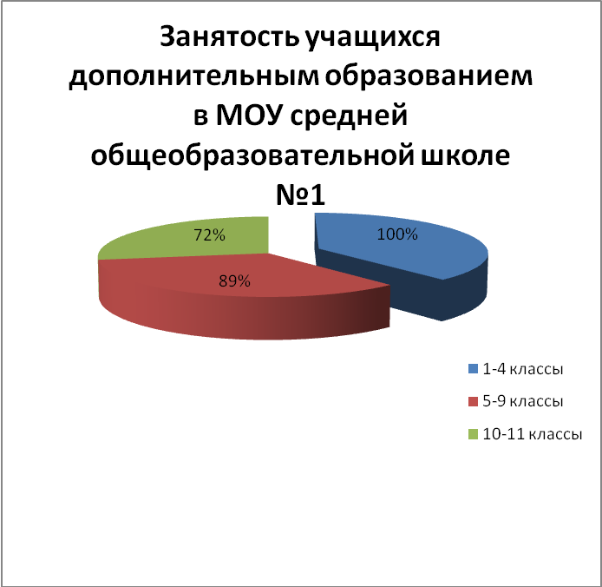 | Около 70 % учащихся посещают кружки, секции учреждений дополнительного образования (ГДК, ДШИ, клубы, курсы и др.). Всего в 2010-2011 учебном году в кружках и секциях было занято 92%, это значительно выше, чем в 2009-2010 учебном году (80,6).
Условия, созданные в школе для внеурочной деятельности и организации дополнительного образования, способствуют развитию творческих способностей учащихся, их личному развитию и социализации. Повышение уровня самооценки, проявление инициативы – это тот результат, к которому мы стремимся.
Система дополнительного образования
(количество кружков)
№ п/п | Виды дополнительного образования | 2008-2009 учебный год | 2009-2010 учебный год | 2010-2011 учебный год
1. | В школе:
 | технические | 4 (СЮТ) | 3(СЮТ) | 2 (СЮТ)
 | краеведческие | 1 | - | -
 | художественно-эстетические | 4  (2-ЦДТ) | 3 | 4 (2 от СЮТи ЦДТ)
 | спортивно-оздоровительные | 7 ( 1-СЮТ; 1-ДЮСШ) | 5 | 7
 | экологические | 2 | 2 | 1
 | предметные | 9 | 8+1(ЮИД на базе ЦДТ) | 5
Итого |  | 27 кружков | 22 кружка | 19 кружков
Функционировал кружок «Ритмика» (рук. Жилко С.Е.). Развитию эстети-ческих способностей, любви к искусству способствует работа кружка «Юный художник»(рук.Карлов Н.Н.). Учащиеся принимали участие во всех конкурсах рисунков, которые проходили в районе, городе, занимая призовые места. Доброй традицией является совместная работа с ЦДТ. Во время каникул организуются интересные, познавательные и развлекательные программы, концерты для учеников. Особенно любят посещать эти мероприятия учащиеся начальной школы. Рядом со школой находится библиотека им. Д. Григоровича. Сотрудники библиотеки организовывали экскурсии, беседы для учащихся.
Показатель интересов учащихся к разным областям деятельности.
5-8 классы, в % отношении от числа опрошенных.
Направления | Доля опрошенных
Художественно-эстетическое | 35%
Спортивно-оздоровительное | 56%
Декоративно-прикладное | 12%
Научно-исследовательское | 14%
Туристско-краеведческое | 47%
Гражданско-патриотическое | 23%
Анализируя работу в каникулярное время хотелось бы отметить, что в этом учебном году все учащиеся, составляющие «группу риска» трудоуст-роены, работает ремонтная бригада. Работает лагерь дневного пребывания в филиале школы, 49% учащихся в летний период отдыхают дома.
Организация каникулярного времени (3 года)
Место проведения | 2008-2009  учебный год |  | 2009-20010  учебный год |  |  | 2010-2011  учебный год
 | Чел. | % |  | Чел. | % |  | Чел. %
Оздоровительный лагерь «Лесная поляна» и др. | 30 | 8,8% |  | - | - |  | -
Лагерь дневного пребывания школа №1. | 40 | 11,8% |  | 36 | 10,1% |  | 34 9,8%
Санатории, дома отдыха, курорты, заграницы. | 58 | 17,1% |  | 29 | 8, 1% |  | 58 16,8%
Ремонтно-строительные бригады. | 13 | 3,8% |  | 10 | 2,8% |  | 13 3,7%
Экологическая бригада. | - | - |  | - | - |  | -
Индивидуальная деятельность. | 45 | 13,2% |  | 50 | 14,1% |  | 65 19%
Дома,с родителями, дерев-ня в Озерском районе и др. | 153 | 45,1% |  | 229 | 65% |  | 167 49%
Итого | 339 | 99,8% |  | 354 | 100% |  | - 00%
В 2010-2011 учебном году были выполнены основные задачи деятельности по психолого-педагогическому сопровождению учебно-воспитательного процесса. Активно реализовывались такие направления деятельности, как психопросвещение и психопрофилактика. Особое внимание было уделено профилактике здорового образа жизни учащихся и подготовке к школьному обучению. Психолого-педагогическое сопровождение осуществлялось со всеми участниками учебно-воспитательного процесса (учащимися> педагогами—> родителями).
Психологическая коррекция-это совокупность психологических приемов, используемых для корректировки в сфере психологического здоровья ребенка и взрослого. В связи с этим в период адаптации учащихся 1-х и 5-х классов к школьному обучению и обучению в среднем звене проводились групповые развивающие занятия. Содержание занятий соответствовало программам адаптационных занятий. На занятиях с педагогом-психологом особое внимание было уделено упражнениям по коррекции школьной и личностной тревожности, выявленных в результате предварительных психодиагностик. Адаптационные занятия способствовали развитию толерантности, пониманию личностных особенностей других, умению принимать тех, кто находится рядом. С учащимися первых классов занятия проводились по программе «Введение в школьную жизнь».
Цель данной программы состоит в создании условий для адаптации первоклассников к школьной жизни.
Для достижения данной цели решались следующие задачи:
1.Обеспечение психологического комфорта для первоклассников;
2.Сохранение душевного и эмоционального благополучия ребёнка;
3.Способствование взаимопониманию между детьми, сплочение классного коллектива.
Программа включает следующие основные темы: “Здравствуйте, это Я!”, “Улыбнись!”, “Наше настроение”, “Мы – дружные ребята”, “Мы волшебники”, “Любимые сказки”, “Дарим добро”, “Путешествие”, “Мы в лесу”, “Приятные воспоминания”.
С учащимися 5-х классов проводились занятия по темам: «Я- пятиклассник», «Мои учителя и учебные предметы», «Портрет моего класса» и т.д.
В кружке «Познавательная психология» занимались учащиеся 5 «б» класса. Школьники с удовольствием посещали занятия кружка , на которых учились общению друг с другом и в социуме, вели личные тетради для занятий по психологии.
В 2010-2011 учебном году педагогом- психологом проводились групповые занятия с дошкольниками. Занятия проводились 1 раз в неделю по 30 минут. На занятиях дети выполняли упражнения по развитию познавательных процессов, отрабатывали навыки саморегуляции, необходимые для успешной адаптации к школьному обучению.
Психопрофилактика- это специальный вид деятельности педагога-психолога, направленный на сохранение, укрепление и развитие психологического здоровья детей на всех этапах школьной жизни. В 2010-2011 учебном году была поставлена цель для проведения работы по следующим направлениям:
1.Профилактика здорового образа жизни учащихся;
2.Психопрофилактика психологической подготовки к ЕГЭ.
В школе проходили Дни профилактики ПАВ, во время которых педагогом-психологом проводились тематические беседы, занятия и анкетирования по следующим темам:
«Курение опасно для здоровья»-7 «а».
«В плену у вредных привычек»-5 «а», 5 «б»
«Пивной алкоголизм- подростковая проблема 21 века»-9 «а»,9 «б»,11 «а».
«Наркомания-знак беды»- 11 «а».
В течение учебного года проводились профилактические занятия по программе М.Безруких «Все цвета,кроме черного» с учащимися 2-6 классов. Фрагментально программа реализовывалась с учащимися 7-11 классов.
Занятия проводились на классных часах классными руководителями, совместно с педагогом-психологом.
В течение 2010-2011 учебного года проводилась работа по психопросвеще-нию участников образовательного процесса. Весь учебный год в кабинете социально-психологической службы функционировал стенд «Уголок психоло-га», на котором можно было получить информацию по данному направлению. Классным руководителям раздавались памятки по работе с учащимися по следующим темам:«Возрастные особенности первоклассника», «Возрастные особенности второклассника», «Возрастные особенности третьеклассни-ка»,«Возрастные особенности четвероклассника»,«Как снять школьную тревожность». Педагогом-психологом проводились лектории для классных руководителей в рамках ШМО по результатам проводимых психодиагностик. Наиболее актуальные вопросы касались следующих тем:«Развитие мотивации к обучению»,«Работа с детьми «группы риска»,«Психологическая готовность учащихся к ЕГЭ». Под руководством педагога-психолога Н.И.Кузьминой прошли педагогическую и психологическую практику студенты Психологи-ческого факультета МГОСГИ и Зарайского учебно-педагогического колледжа им. В.В. Виноградова. Студенты отрабатывали практические навыки по работе педагога-психолога с педагогическим коллективом школы менедж-менту в школьной психологии.
Задачи психологической службы на 2011-2012 учебный год:
1.Продолжить коррекционно-развивающую работу с дошкольниками.
2.Продолжить работу по психологической подготовке учащихся к ГИА и ЕГЭ.
3.Активизировать работу с учащимися, находящимися на домашнем обучении.
В 2010-2011 учебном году было проведено 58 консультаций участников образовательного процесса. В рамках Дня открытых дверей проводились психологические лектории для родителей учащихся, что вызвало положительный отклик со стороны родителей.
Школа и семья – два важнейших воспитательно-образовательных института, которые изначально призваны пополнять друг друга и взаимодействовать между собой. Целенаправленность и эффективность данной работы осуществлялась по следующим направлениям деятельности: диагностика семьи, взаимоотношения с родителями учащихся, работа с нестандартными семьями, посещение семьи. Успешно проведены классные родительские собрания, организационные, тематические, итоговые, общешкольные родительские собрания, тематические консультации. Для информирования общественности о деятельности педагогов и учащихся создан и работает сайт школы, стенд «Для вас, родители». Особое внимание в решении задачи совершенствования системы работы с родителями обращалось:
- на необходимый и обязательный учёт общественного мнения в работе с неблагополучной семьёй;
- пропаганда необходимости здорового образа жизни, как в семье, так и среди подростков;
- необходимость привлечения родителей учащихся к подготовке, проведению и участию в различных досуговых мероприятиях - экскурсий, походов, праздников и т.п.;
К числу удачных форм работы с родителями можно отнести индивиду-альные беседы родителей с администрацией, классными руководителями, учителями-предметниками. Одновременно с традиционными родительскими собраниями 2 раза в год (октябрь, апрель), заседаниями родительских комитетов проходят Дни открытых дверей для родителей, открытые уроки, общешкольные мероприятия. Удачно проведено общешкольное родительское собрание, посвященное Дню матери, на котором была показана литературно-музыкальная композиция «Мама -первое слово». Были проведены психологические лектории по темам:«Роль стиля семейного воспитания на обучение ребенка», «Семья-основа воспитания ребенка»
Сотрудничество с родите-лями позволяет повысить эффективность образовательного и воспитательного процесса. Родители принимают участие в решении школьных проблем, участвуют в классных и общешкольных собраниях (50 %), посещают школьные мероприятия (60%).
Реализовать творческие возможности и способности учащихся в рамках школы возможно при проведении школьных праздников:
Традиционные мероприятия:
Общешкольные праздники:
- День Знаний
- Золотая осень (капустник)
- День Учителя
- День рождения школы
- Предметные недели,
- Вечер встречи выпускников школы
- «Новогодняя сказка
- Конкурс «Осенний букет»
- День Защитников Отечества
- Международный Женский день
- День Победы
- Акция «Поздравительная открытка», «Свет в окне»
- Праздник Последнего Звонка
- Выпускной бал
- День Матери
- День Святого Валентина
- Урок мужества
- Путь к Олимпу
- День славянской письменности и культуры
Спортивные мероприятия:
  - Праздник «День Здоровья»
  - Легкоатлетические эстафеты
  - Первенство по волейболу
  - Первенство по баскетболу
  - Первенство по футболу и мини-футболу
  - Спортивные соревнования «Служу Отечеству»
  - Военно-полевые сборы
Школьный конкурс «Ученик года-2011»(1 место- Голубев П (1а), Кузичкина К (7а), Щербо А. (10а).Ученица 10а класса Щербо Анна показала хороший результат на районном конкурсе «Ученик года -2011» и заняла 4 место. Традиционно проходит чествования тех, кто является гордостью школы. В мае 2011 г. в школе проведена 5-ая юбилейная церемония для отличников, учителей и родителей «Путь к Олимпу-2011» (сделана заметка в газете «Заря»).
Широко прошла неделя, посвященная 50-летию полета в космос Ю.А. Гагарина согласно отдельному плану: общешкольная радиопередача «Через тернии к звездам», литературно-музыкальная композиция «Путь к звездам» (1-4 классы), общешкольный конкурс чтецов «Космос – человечеству» (1-11 классы), тематические классные часы, посвященные 50-летию полета Ю.А. Гагарина в космос, конкурс рисунков «Космическая фантазия» 1-8 классы, библиографический обзор, посвященный 50-летию полета Ю.А. Гагарина в космос, урок – презентация «Исторический полет», игровая программа «Им покоряется космос», уроки немецкого языка «Полет на космическом корабле «Восток-2» (из воспоминаний космонавта Г. Титова), «Германия-партнер России в космосе», «Международные орбитальные станции» (8-11 классы), уроки физики и астрономии «Вехи космической эры» (8-11 классы), классный час «Космос-STAR» (8а,8б) и др.
Учащиеся участвовали в различных конкурсах, как в школе, так и на уровне области, города, показывая высокий уровень знаний, умений и творческих способностей.
1.Общешкольный конкурс детского рисунка «Тебе, мой учитель»
2. Общешкольный конкурс – акция «Защити бездомных животных».
3.Общешкольный конкурс детского рисунка «Мир без наркотиков» среди учащихся 5 -7 классов
4.Общешкольный конкурс детского рисунка, посвященного Дню Матери.
5.Конкурс детского рисунка «Новый год»
6. Конкурс детского рисунка, посвященный Дню Защитника Отечества.
7.Конкурс социального плаката «Сохраним планету»
8. Конкурс детского рисунка, посвященный Дню 8 марта
9.Конкурс рисунков и плакатов по ЗОЖ «Быть здоровым – это здорово!»
10. Конкурс рисунков «Открылась бездна, звезд полна»
11. Конкурс рисунков «Герои живут рядом»
12. Конкурс рисунков и плакатов «Осторожно, огонь»
Районные конкурсы детского творчества
- Районный конкурс стенгазет «Большая перемена»
Принимали участие Трифонов Кирилл, Алексеев Олег, 9 б класс
- Районный конкурс фотографий «Сердце отдаю детям», Карлов Н.Н.
(4 работы).
- Районный конкурс детского рисунка «Тебе, мой учитель»
Волков Максим, 11 а класс – 1 место
Ковылина Екатерина, 5 а класс – 3 место
- Районный конкурс детского творчества «Тебе, мой учитель» (поделки)
Принимали участие:
- Савельева Виктория, 7 а класс - 2 место
- Машарипов Давид, 6 а класс
- Семенов Николай, 9 б класс
Районный конкурс детского творчества, посвященный Дню Матери
Алексеев Олег, 9 б класс – 3 место
Князев Вячеслав, 11 а класс - I место
Районный конкурс социального плаката «Сохраним планету»
Трифонов К. -2 место
Алексеев Олег -3 место
Районный конкурс рисунков и плакатов «Быть здоровым –это здорово!»
Бовкунова М. -3 место
Кушнер М. - 3 место
Районный конкурс рисунков «Открылась бездна звезд полна»
Трифонов К. -2 место
Князев В. -2 место
Районный конкурс –акция «Георгиевская ленточка»
Князев В. -1 место
Ковылина Е.-2 место
Волков М.-3 место
Районный конкурс рисунков, посв. Дню труда
Смолкин В. -1 место
Районный конкурс рисунков «Осторожно, огонь»
Вековищева Т. -1 место
Князев В. - 3 место (фотографии) Назаркин Н. - 2 место (газета)
Кузичкика К. -2 место (памятка)

Областные конкурсы детского творчества.
Областной конкурс детского творчества, посвященный 70- и летию Битвы под Москвой. (г. Зарайск)
Алексеев Олег, 9 б класс – 3 место (почетная грамота Министерства образования Московской области)
Областной конкурс «Рождественская сказка».
Принимали участие:
Трифонов Кирилл, 9б класс
Алексеев Олег, 9 б класс
Награждены благодарственными письмами Благочинного церквей Озерского района св. Геннадием.
Международный конкурс детского рисунка «Форум АРТ Город»
Смолкин В -2 место в номинации «Мир сказки»
Волков М. -2 место в номинации «Иллюстрирование художественных произведений»
Благодаря работе учителей-предметников и классных руководителей многие учащиеся стали призерами различных конкурсов. Учащиеся активно принимали участие в школьных праздниках, выставках. Особенно хочется отметить высокую результативность работы учителя ИЗО Карлова Н.Н.
Перед современной школой стоит задача воспитания духовно – нравственного человека. Классными руководителями разработан и реализован цикл нравственных классных часов «Человек среди людей. Твое поведение в общественных местах», «Что такое толерантность?», «Все мы разные», «Толерантная личность», «От Рождества до Крещения. Православие на Руси».
Уже не первый год работают органы ученического самоуправления. Каждый ученик вовлечён за общешкольные дела. Следует отметить работу школьного ученического совета «Эврика», на его заседаниях учащиеся обсуждали планы, анализировали прошедшие мероприятия. Эту работу возглавляла Грипинич Мария, которая пользовалась уважением ребят. Самостоятельно подготовлены и проведены следующие общешкольные дела и мероприятия:
Сентябрь - Выборы ученического самоуправления.
Октябрь – участие во Всероссийской акции «Скажи наркотикам нет!»
Ноябрь – «День матери», акция «Нет курению»
Декабрь – Акция «День борьбы со СПИДом», Новогодние праздники
Февраль – День защитника Отечества
Март –8 марта
Апрель – Ярмарка вакансий
Май – День Победы, Последний звонок
Июнь – Выпускной вечер для 9,11 классов.
В рамках ученического самоуправления была организована шефская деятельность учащихся. За вожатыми из числа учащихся 9-11 классов были закреплены 1- 5 классы. В течение учебного года школьники принимали участие в подготовке и проведении всех школьных мероприятий: праздники День Знаний, День Учителя, Новый Год - новогодний утренник-спектакль для учащихся начальной школы, мероприятия, посвященные 50-летию полета в космос Ю.А. Гагарина, общешкольный конкурс «Новый год, 8 Марта, Последний звонок, 9 Мая, участие в городских конкурсах чтецов, участие в ежегодной городской спартакиаде школьников, спортивных городских соревнованиях «Школа безопасности» (9,10кл.), «Президентские соревнования», волейбольных и баскетбольных турнирах, мини-футболу, в празднике « День славянской письменности и культуры». Интересно прошли Новогодние мероприятия: 5-6 классы «Новогодний праздник в Простоквашино»; 7-8 классы «Новый год в аэропорту»; 9-11 классы «Новогодние перевертыши»; для учащихся начальной школы подготовлено театрализованное представление «Новогоднее чудо». В преддверие Международного Женского дня 8 марта в школе прошли праздничные мероприятия: в начальной школе конкурс «Мисс Дюймовочка» (победителем стала ученица 1а класса Киселева Екатерина), среди учащихся 5-7 классов «А ну-ка девочки» (победителем стала ученица 6а класса Храпова Евгения); среди учащихся 8-11 классов шоу «Золушка в Стране чудес» (победителем стала ученица 9б класса Калашникова София).
В школе созданы необходимые условия для формирования экологической культуры, экологических взглядов и убеждений учащихся, трудового воспита-ния. В этом году учащиеся традиционно принимали участие в месячниках по благоустройству пришкольной территории. Составлен график уборки терри-тории, намечен фронт работы, на классных часах классными руководителями проведены инструктажи по ТБ. По данному направлению проведены темати-ческие классные часы «Сохраним планету», уроки «Экология- безопасность жизнь», конкурсы ко Дню птиц, Земли, Воды, проведена акция «Покормите птиц» для учащихся начальной школы, беседы, посвященные Международ-ному Дню защиты животных, заочные экскурсии по живописным местам Подмосковья и др. Учащиеся приняли участие в Ярмарке вакансий, проведен-ной Центром занятости населения, посетили ООО «Тренд».
Для обеспечения успешной воспитательной деятельности работает методическое объединение классных руководителей. Следует отметить рабо-ту с детьми по проведению внеклассных мероприятий у Кузьминой Н.И. (5Б), Фроловой И.Н.(7а). Хорошо организована система общения с родителями, экскурсионная работа у Жуйковой О.Ю.(9б), Сошиной Т.А. (8б). Активно работали учителя начальной школы. Классные руководители 1-11 классов еженедельно проводили классные часы по всем направлениям школьной Программы воспитания. Второй год в рамках плана ШМО классных руководителей (18 по 25 апреля) проводится Творческая неделя классных руководителей. Проведены следующие открытые классные часы: «Совесть - мерило нравственности» (Сошина Т.А.,8б, «Соблюдай правила дорожного движения» (Третьякова Г.П., 4а); «Азбука дорожной безопасности» (5б, Кузьмина Н.И.), «Веселые старты» (1а,1б, Савина С.А, Стукалова Е.А.); «Охранять природу –значит охранять Родину» (9б,7а, Фролова И.Н., Жуйкова О.Ю.) и другие. Классный руководитель 8б класса Сошина Т.А.приняла участие в районном конкурсе «Самый классный классный ».
Огромное значение для развития нравственности, повышения интеллектуального и культурного уровня школьников, формирования гармонично развитой личности имеет организация внешкольных мероприятий: посещение музеев, выставок, театров, организация выездных экскурсий.
Экскурсии 2010-2011 учебный год
№ п/п | Название мероприятий | Сроки проведения | Классы | Ответственный
1. | Экскурсия в музей «Ледниковый период» (г. Москва) | 12.11.2010 | 8б.7а | Сошина Т.А.
2. | г. Москва «Лужники» театрализованное представление «Снежная королева» | 04.01.2011 | 1а класс | Савина Светлана Анатольевна
3. | г. Москва К/з «Пушкинский»  театрализованное представление  «Лукоморье» | 08.01.2011 | 2а,3а классы | Ларионова И.Л.,  Галкина Е. К.
4. | Поездка в г. Клин (фабрика елочных игрушек) | 03.01.2011 | 5а,5б,6а, 7а классы | Сащихина Е.А., Гормылева И.Е., Кузьмина Н.И., Фролова И.Н.
5. | Экскурсия на теплоходе по реке Оке | 17.06.2011 | 9а,9б | Жуйкова О.Ю.
На протяжении многих лет школа активно сотрудничает с центром социальной помощи семье и детям «Подсолнух», клубом «Патриот», правлением «Боевое братство». Одним из положительных моментов в жизни школы можно считать связь школы и городского храма Св. Троицы. Отец Геннадий – Благочинный церквей Озерского района – Почётный гость на празднике «День славянской письменности и культуры». Выступая с напутствующим словом, он даёт учащимся положительную установку и благословляет на добрые деяния.
Воспитательные задачи на 2011-2012 учебный год:
-организация внеурочной деятельности учащихся, направленная на формирование нравственной культуры учащихся, их гражданской позиции;
-профилактика асоциального поведения детей, вредных привычек;
-создание условий для сохранения и укрепления здоровья учащихся, приобщение учащихся к здоровому образу жизни;
-создание оптимальных условий для дальнейшего развития каждого школьника на основе знания его индивидуальных способностей и потребностей;
-повышение эффективности работы по гражданско-патриотическому, духовно-нравственному воспитанию;
-рост инициативы, самостоятельности, чувства ответственности через создание в школе целостной системы ученического самоуправления;
-способствовать развитию познавательных процессов и интересов учащихся, создание условий для художественно-эстетического развития, для творческой самореализации личности;
-усиление роли семьи в воспитании детей и привлечения её к организации учебно-воспитательного процесса в школе;
- формирование установок толерантного сознания у обучающихся.

. Сотрудничество с другими образовательными учреждениями
- Детский сад №3
- ДМШ
- МУК
- СЮТ
- ЦДТ
- Бассейн «Чайка»
- ДЮСШ
- ДК «Текстильщик»
- Районная библиотека
- Библиотека ТФ «ОКА»
- КЦ «Октябрь»
- ГУ СО МО Озерский центр социальной помощи семье и детям «Подсолнух»

Исходя из вышесказанного, учитывая потребности учащихся, их родителей и необходимость развития учебно- воспитательной системы школы составлен общешкольный план и определены задачи на новый учебный год.

Задачи на 2011 /2012 учебный год
- совершенствовать безопасные условия для жизни и здоровья обучающихся, продолжить работу по повышению дорожной грамот-ности у учащихся, активизировать работу школьного клуба ЮИД;
- спланировать работу с родителями по вопросу более полного взаимо-действия семьи и школы; приобщения к организации учебно-воспитательного процесса;
- совершенствовать систему работы с перспективными и одарёнными учащимися,
- продолжить работу по качественному обучению и воспитанию детей с ограниченными возможностями, работу над повышением качества подготовки выпускников к государственной итоговой аттестации ГИА и ЕГЭ;
- повысить уровень участия во внешкольных мероприятиях (районных, городских, российских, учитывая рейтинг района);
- совершенствовать условия для профессионального роста учителей школы, их профессиональной компетенции, развития творческой индивидуальности, творческого потенциала;
- совершенствовать систему мониторинга оценки результатов качества труда работников школы;
- систематизировать мероприятия по развитию и внедрению предпро-фильного и профильного обучения в учебно-воспитательный процесс;
- организовать систему мероприятий в рамках школьного творческого лингвистического объединения «Центр развития языка»;
- активизировать работу школьного сайта.

Публичный доклад за 2010 / 2011 учебный год утвержден на заседании педагогического совета МОУ средней общеобразовательной школы №1 (Протокол №1 от 30.08.2011 г.), на заседании Управляющего Совета (протокол №1 от 31.08.2011 г.

